РЕСПУБЛИКА ДАГЕСТАН
АДМИНИСТРАЦИЯ
МУНИЦИПАЛЬНОГО ОБРАЗОВАНИЯ
«ГУНИБСКИЙ РАЙОН»
368340, РД, Гунибский район, с. Гуниб, пл. Шамиля, 1. тел./факс 8(87258)22-2-45. г. Махачкала тел./факс 67-27-36
www.gunib.ru E-mail: mo_gunib@mail.ru
ПОСТАНОВЛЕНИЕ № 80
от 28 апреля 2026 г.
Об установлении публичного сервитута в отношении земель и (или) земельного участка (земельных участков) в целях складирования строительных и иных материалов, возведения некапитальных строений, сооружений (включая ограждения, бытовки, навесы) и (или) размещения строительной техники, которые необходимы для обеспечения строительства линейного объекта «Распределительный газопровод в н.п. Карадах Гунибского района Республики Дагестан» в соответствии с пунктом 2 статьи 39.37 Земельного Кодекса Российской Федерации
В соответствии с главой V.7 Земельного кодекса Российской Федерации, Федеральным законом от 06.10.2003 № 131-ФЗ «Об общих принципах организации местного самоуправления в Российской Федерации», программой «Газификация жилищно-коммунального хозяйства, промышленных и иных организаций Республики Дагестан на 2022 - 2031 годы», проектом организации строительства (4038.002.П.0/0.1293-ПОС) от 2026 года, выполненным ООО «СтройГазКомплект», на основании ходатайства общества с ограниченной ответственностью «Газпром газификация» (далее - ООО «Газпром газификация») от 20.03.2026 № 01-01/366-АА, администрация муниципального образования «Гунибский район» постановляет:
1. Установить в интересах ООО «Газпром газификация» (ИНН 7813655197, ОГРН 1217800107744, место нахождения юридического лица: 194044, г. Санкт-Петербург, вн. тер. г. Муниципальный округ Сампсониевское, пр-кт Большой Сампсониевский, д. 60, литера А) публичный сервитут в отношении земель и (или) земельного участка (земельных участков) в целях складирования строительных и иных материалов, возведения некапитальных строений, сооружений (включая ограждения, бытовки, навесы) и (или) размещения строительной техники, которые необходимы для обеспечения строительства линейного объекта «Распределительный газопровод в н.п. Карадах Гунибского района Республики Дагестан» в соответствии с пунктом 2 статьи 39.37 Земельного кодекса Российской Федерации сроком на 3 года по перечню согласно приложению 1 к настоящему постановлению.
2. Утвердить границы публичного сервитута согласно приложению № 2 к настоящему постановлению.
3. Порядок установления зон с особыми условиями использования территорий и содержание ограничений прав на земельные участки в границах таких зон, установлен постановлением Правительства Российской Федерации от 20.11.2000 № 878 «Об утверждении Правил охраны газораспределительных сетей».
4. Утвердить график проведения работ при осуществлении деятельности, для обеспечения которой устанавливается публичный сервитут, в случае установления публичного сервитута в отношении земель или земельных участков, находящихся в государственной или муниципальной собственности и не предоставленных гражданам или юридическим лицам согласно приложению № 3 к настоящему постановлению.
5. Срок, в течение которого использование земельного участка (его части) и (или) расположенного на нем объекта недвижимости в соответствии с их разрешенным использованием будет в соответствии с подпунктом 4 пункта 1 статьи 39.41 Земельного кодекса Российской Федерации невозможно или существенно затруднено в связи с осуществлением деятельности, для обеспечения которой устанавливается публичный сервитут (при возникновении таких обстоятельств) - 2 месяца.
6. Порядок расчета и внесения платы за публичный сервитут устанавливается в соответствии со статьей 39.46 Земельного кодекса Российской Федерации.
7. ООО «Газпром газификация», согласно пункту 8 статьи 39.50 Земельного кодекса Российской Федерации, привести земли и земельные участки, указанные в приложении № 1, в состояние, пригодное для их использования в соответствии с видом разрешенного использования, в срок не позднее чем три месяца после завершения деятельности, для обеспечения которой устанавливается публичный сервитут.
8. В течение пяти рабочих дней со дня принятия настоящего постановления администрации муниципального образования «Гунибский район»:
8.1 Обеспечить размещение настоящего постановления на официальном сайте администрации муниципального образования «Гунибский район» в информационно-телекоммуникационной сети «Интернет»;
8.2 Направить копию настоящего постановления в Управление Федеральной службы государственной регистрации, кадастра и картографии по Республике Дагестан;
8.3 Направить ООО «Газпром газификация» копию постановления об установлении публичного сервитута, сведения о лицах, являющихся правообладателями земельных участков, сведения о лицах, подавших заявления об учете их прав (обременений прав) на земельные участки, способах связи с ними, копии документов, подтверждающих права указанных лиц на земельные участки.
9. Публичный сервитут считается установленным со дня внесения сведений о нем в Единый государственный реестр недвижимости;
10. Решение об установлении публичного сервитута может быть оспорено правообладателем земельного участка в суде до истечения тридцати дней со дня получения в соответствии с пунктом 8 статьи 39.47 Земельного кодекса Российской Федерации, правообладателем земельного участка соглашения об осуществлении публичного сервитута;
11. Контроль исполнения данного постановления оставляю за собой.
 | Глава администрации
 | МО «Гунибский район» |  | Р. Гусейнов
Приложение № 1
к постановлению администрации
МО «Гунибский район»
от 28.02.2026 г. № 80

Перечень земельных участков и земель, в отношении которых устанавливается
публичный сервитут и его границы

№  п/п | Кадастровый номер земельного участка | Адрес или иное описание местоположения земельного участка
1 | 05:26:000018 | Республика Дагестан, Гунибский район, сельское поселение «сельсовет Кородинский», с. Карадах
2 | 05:26:000018 | Республика Дагестан, Гунибский район, сельское поселение «сельсовет Кородинский»
3 | 05:26:000048 | Республика Дагестан, Гунибский район, сельское поселение «сельсовет Кородинский», с. Карадах
4 | 05:26:000048 | Республика Дагестан, Гунибский район, сельское поселение «сельсовет Кородинский»

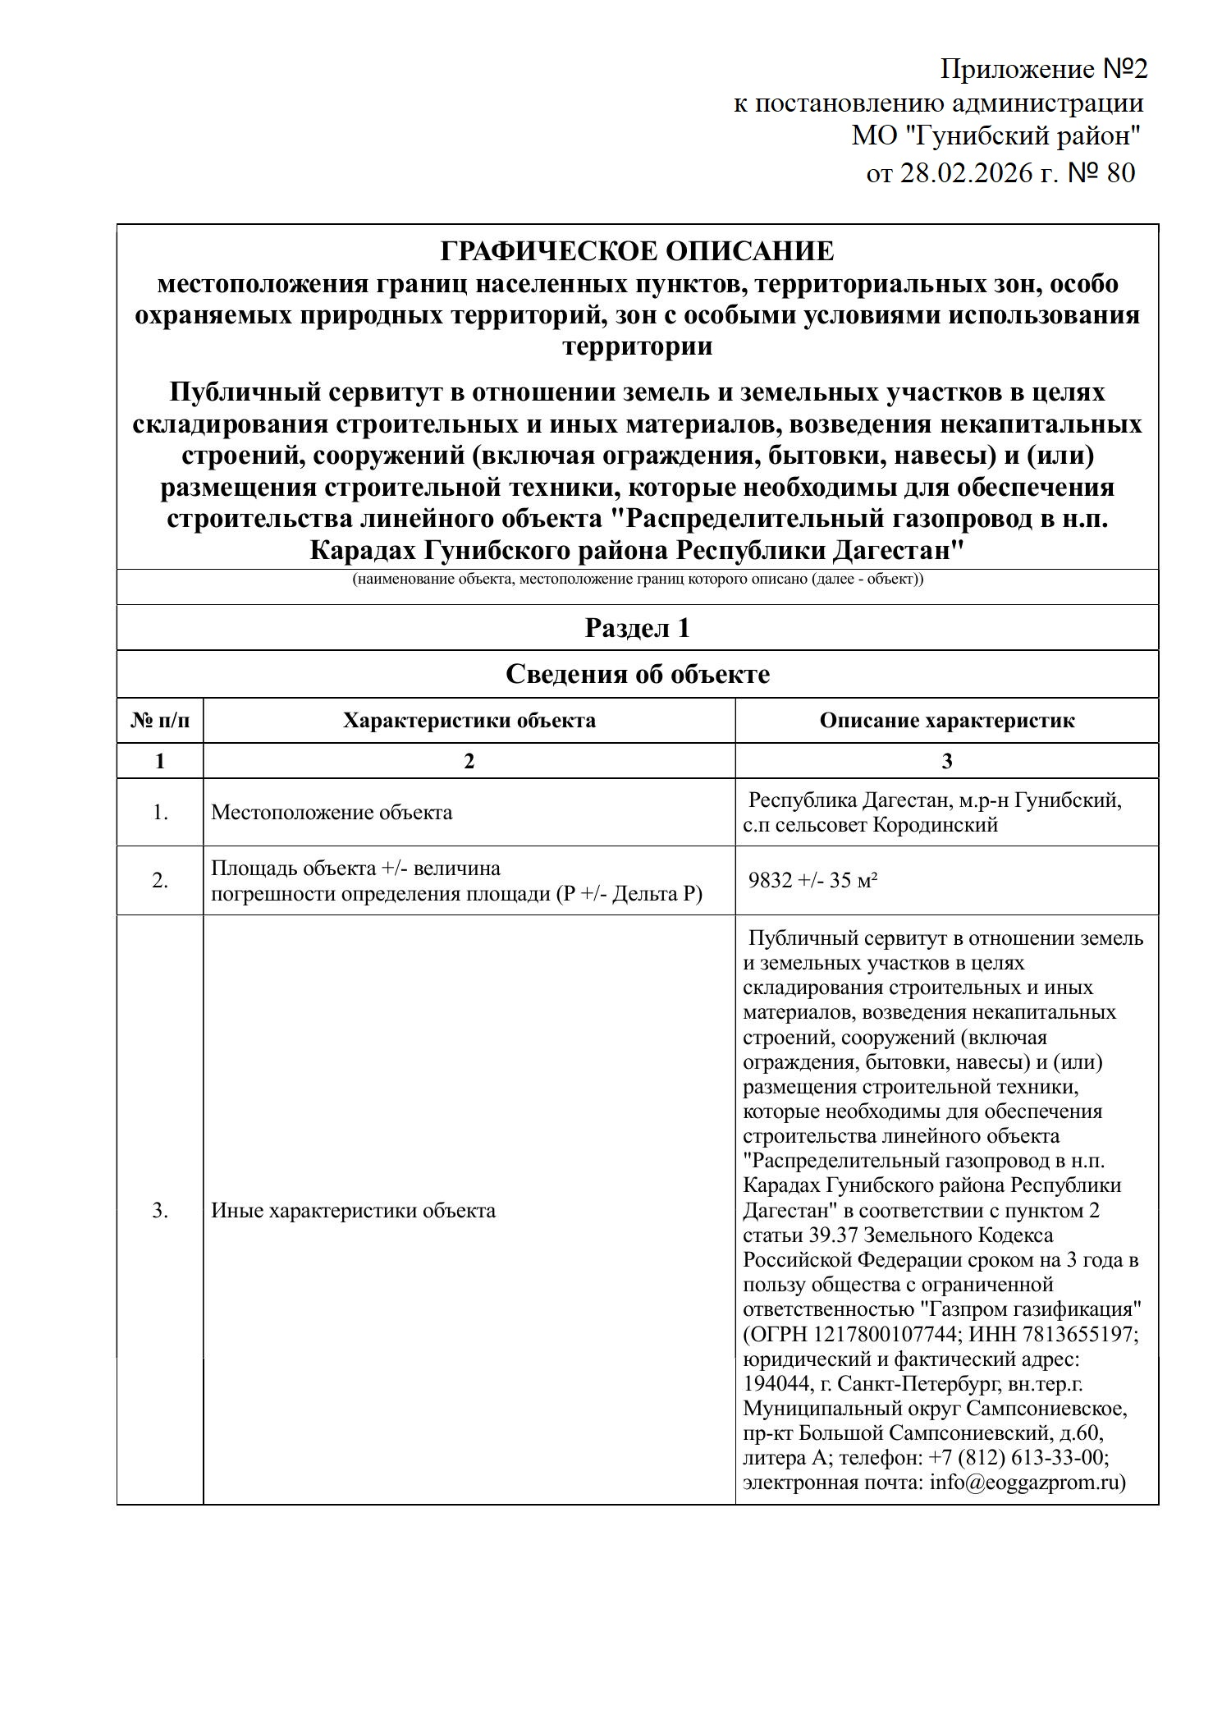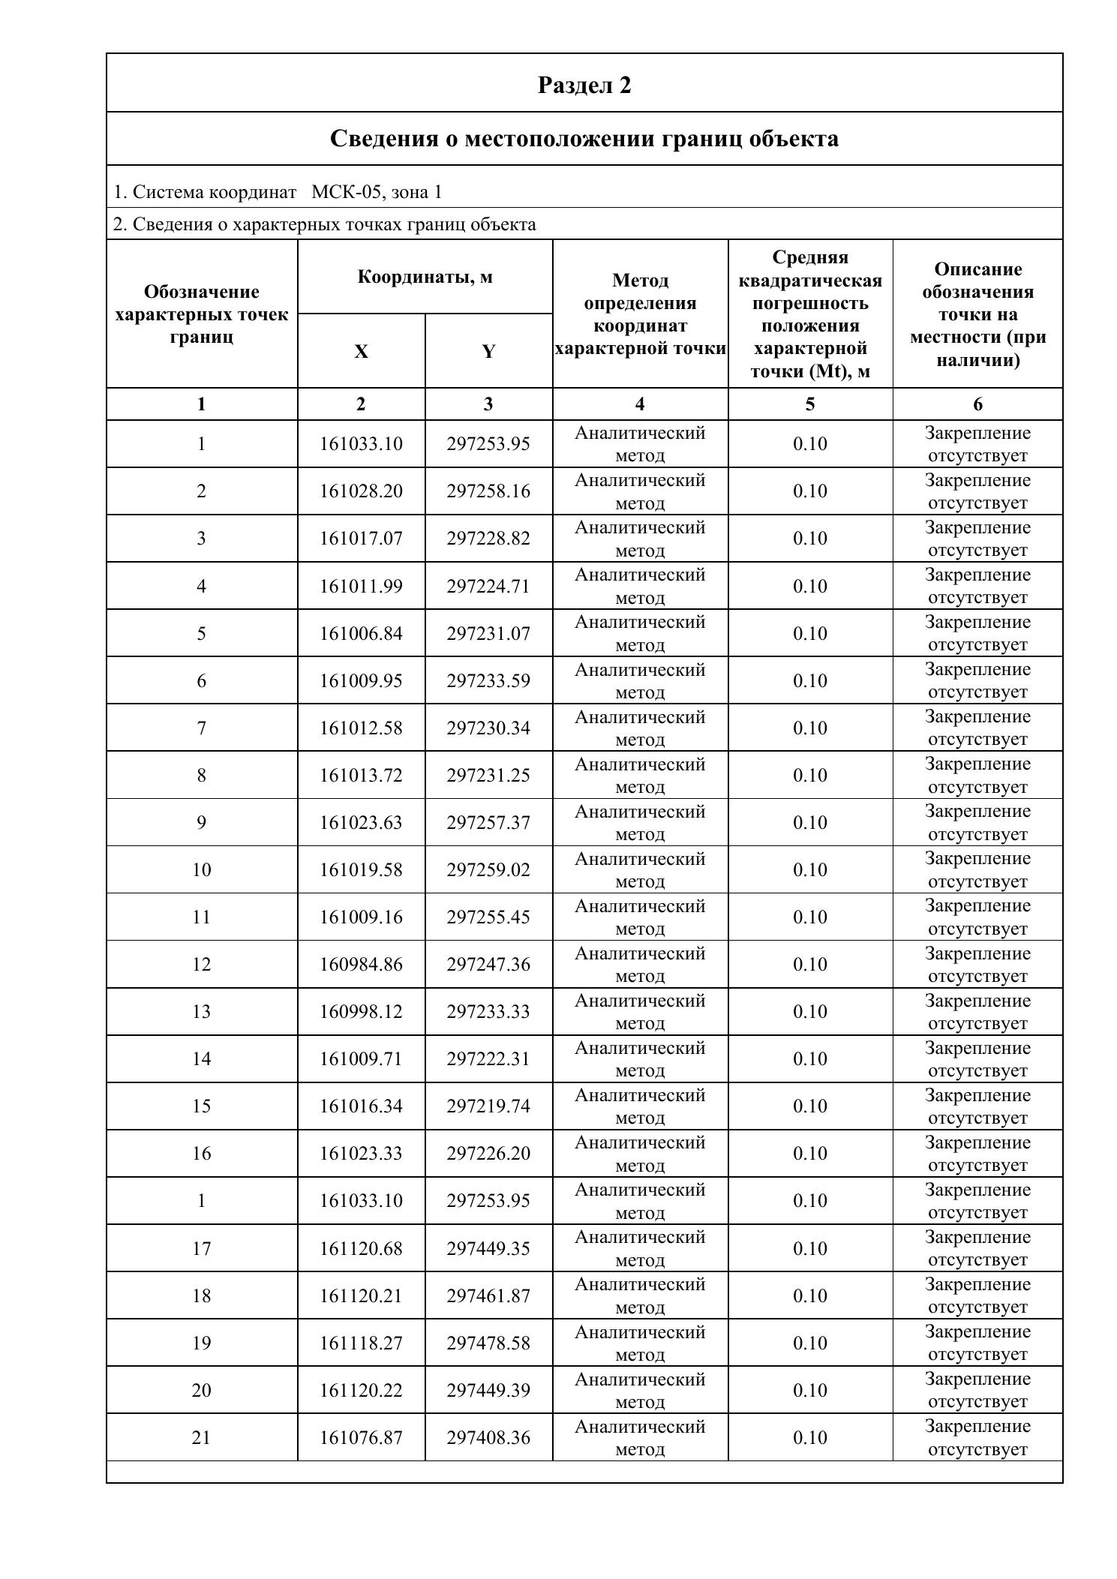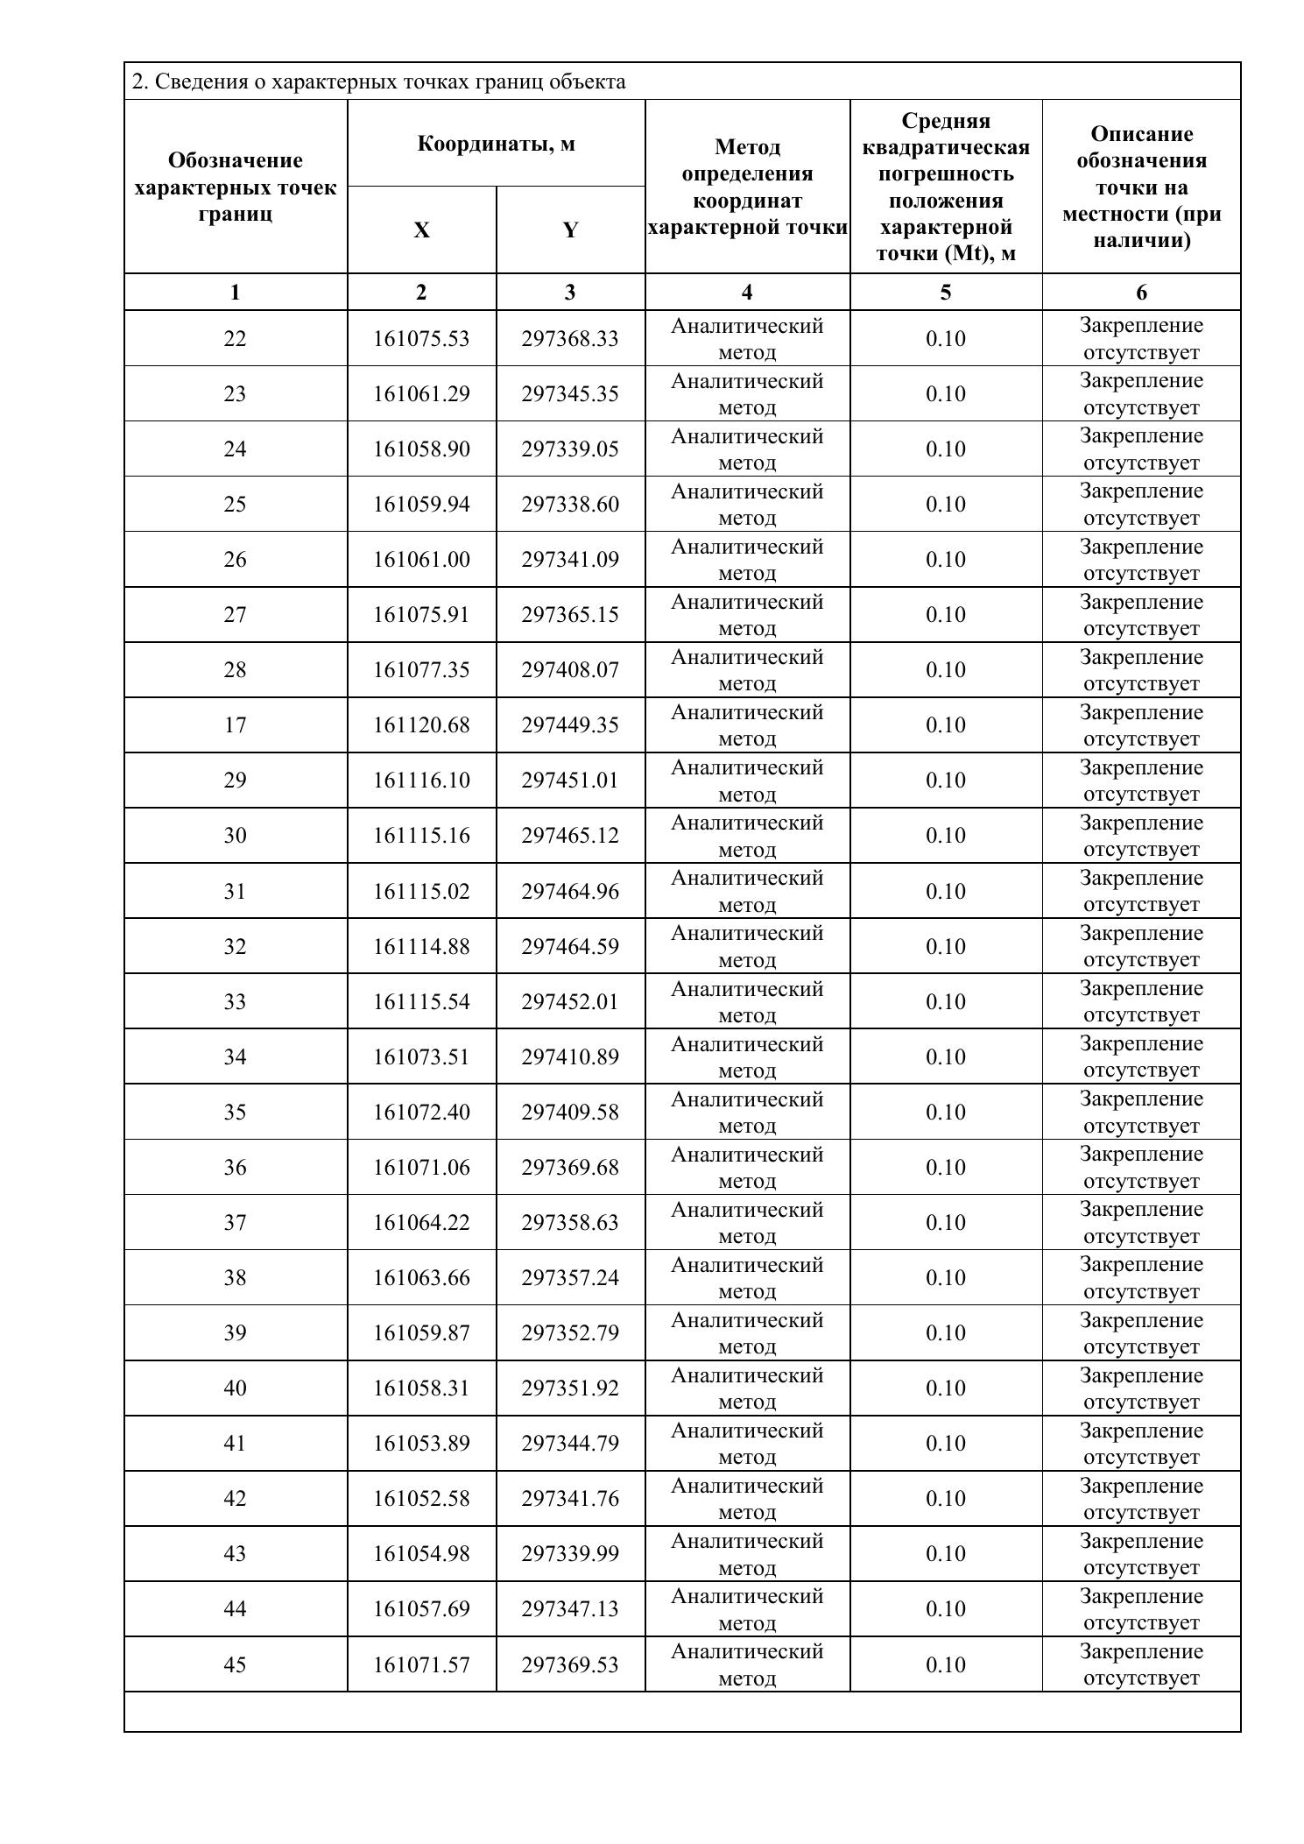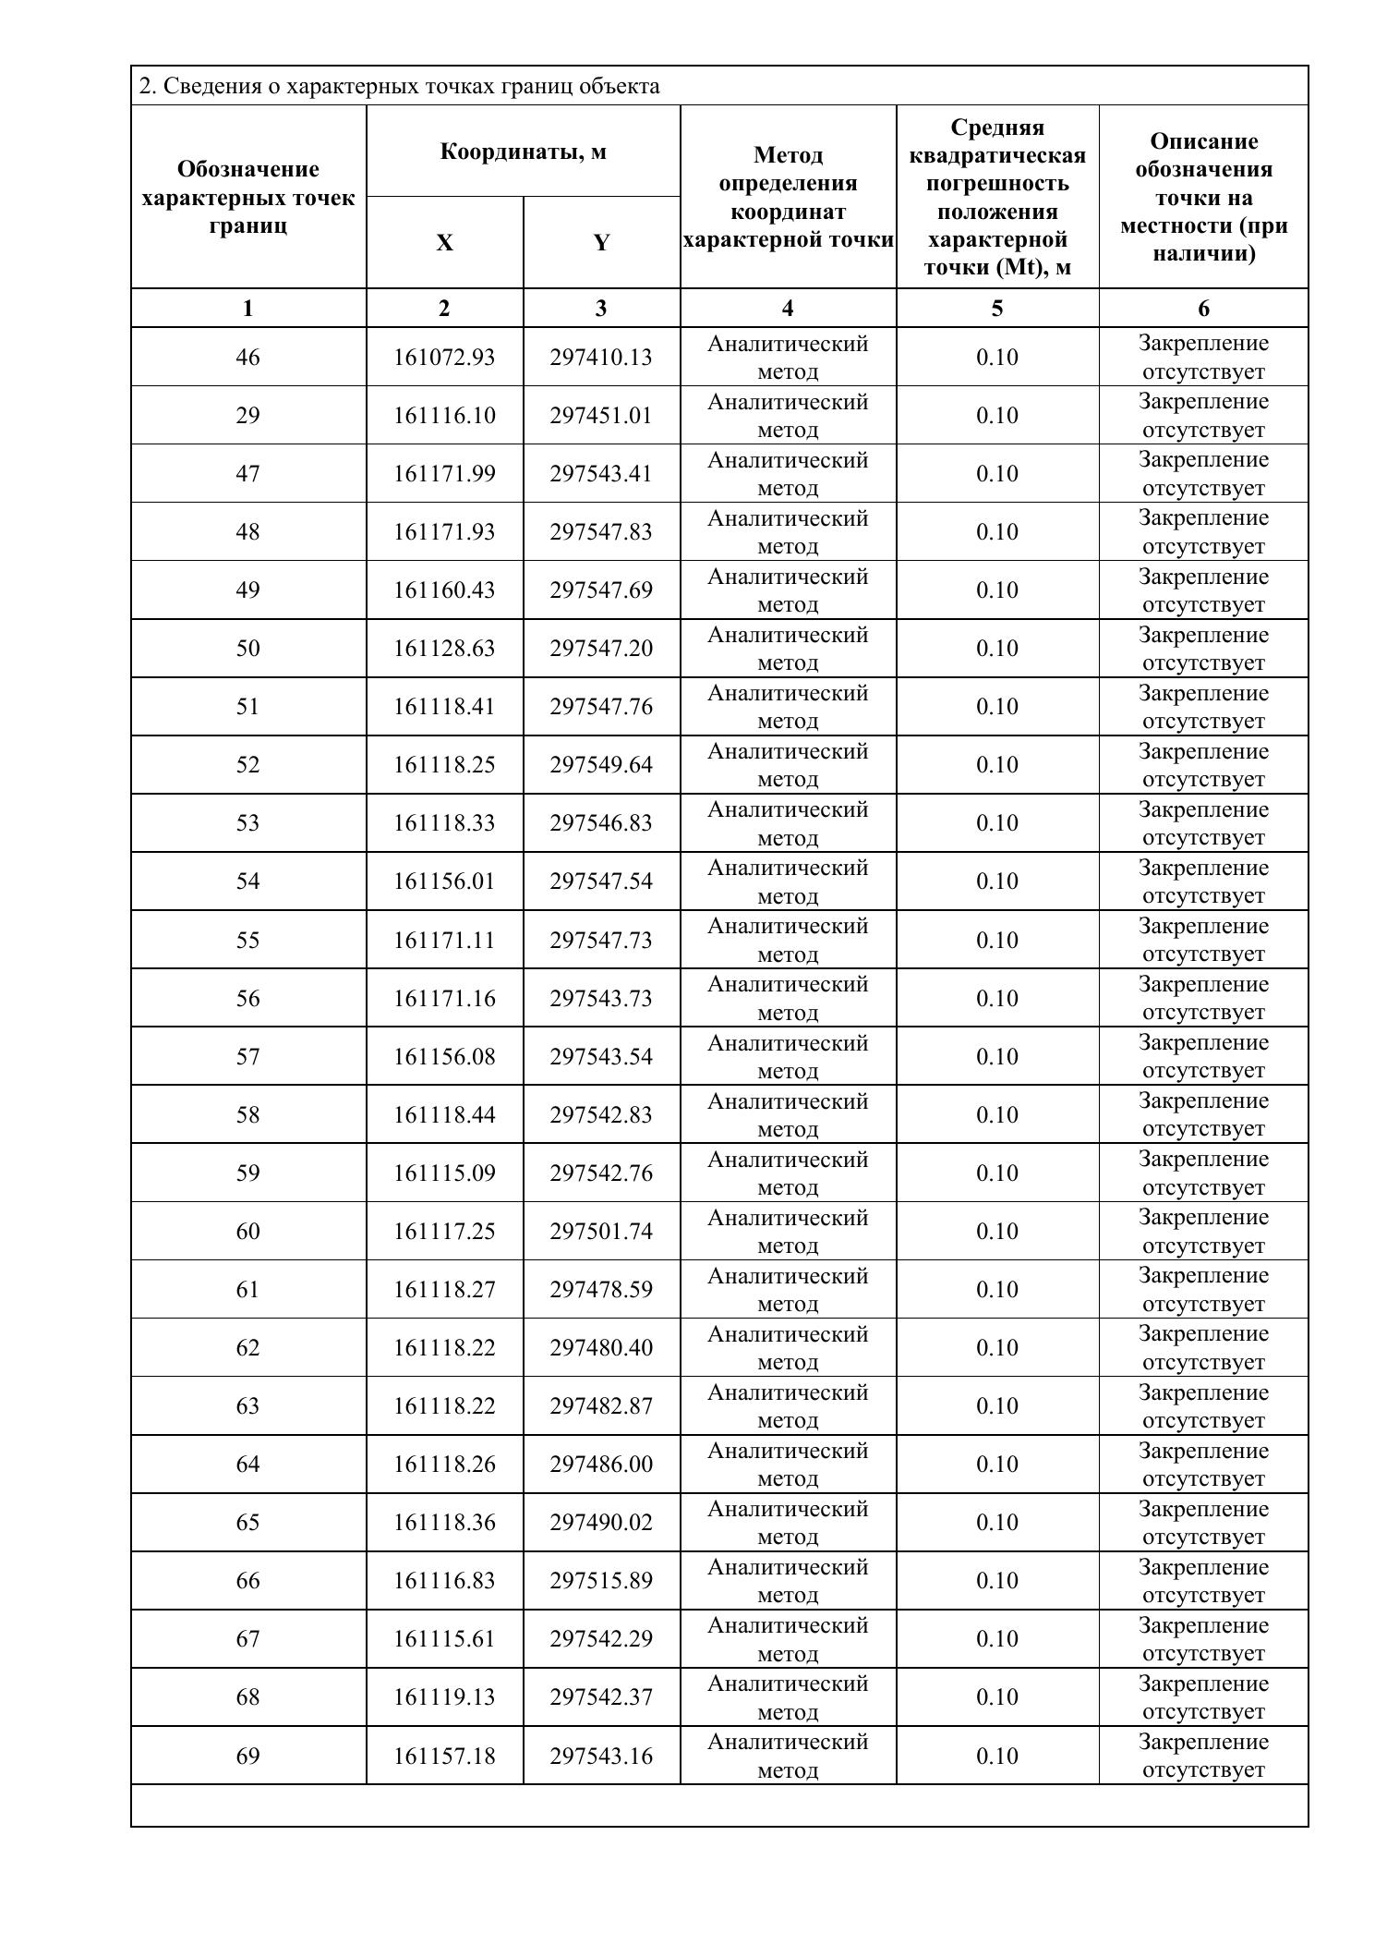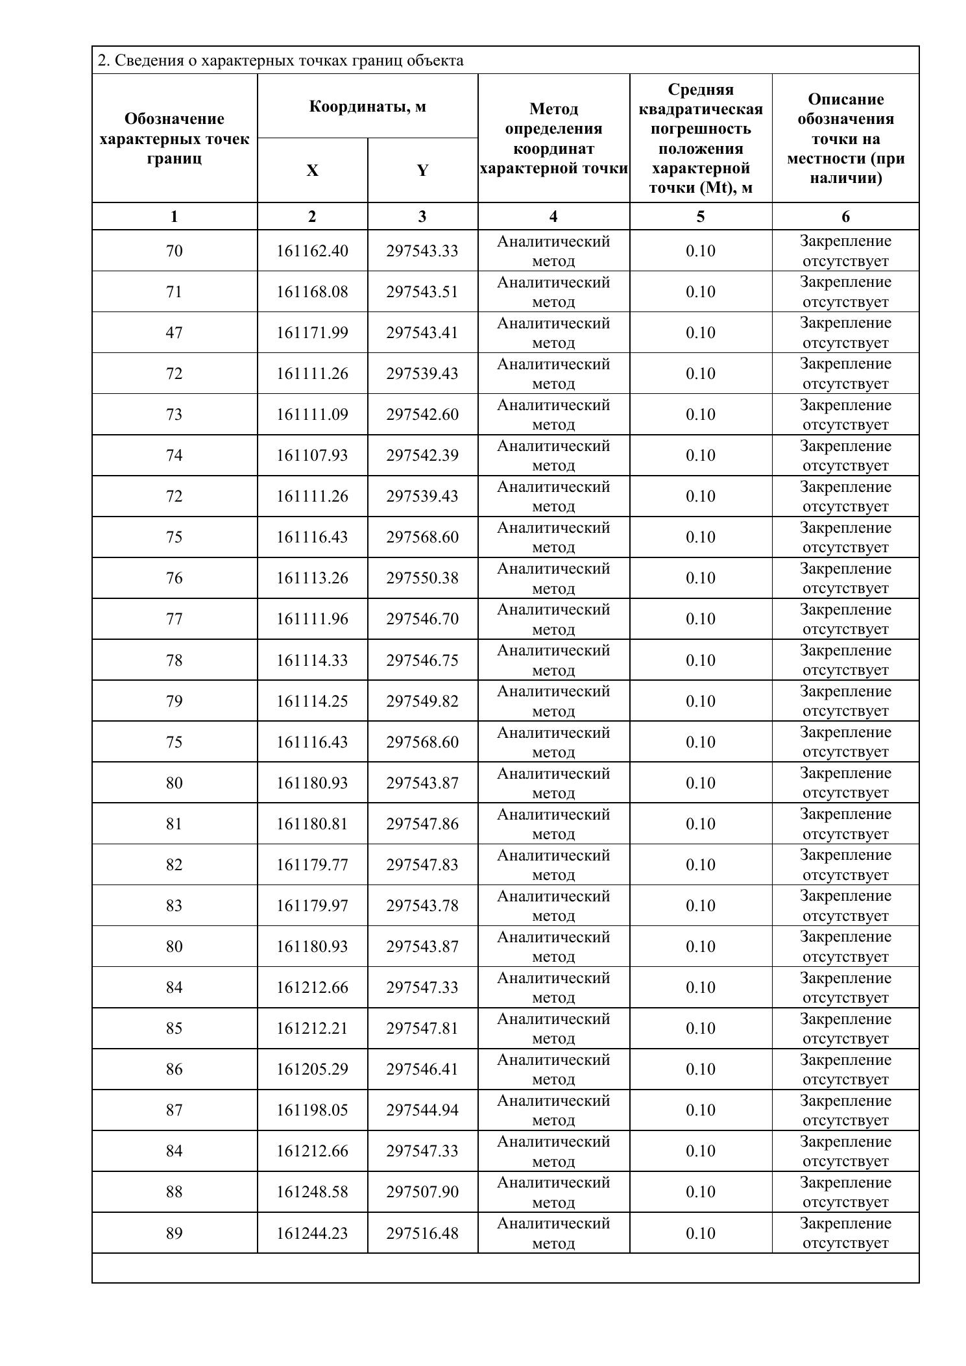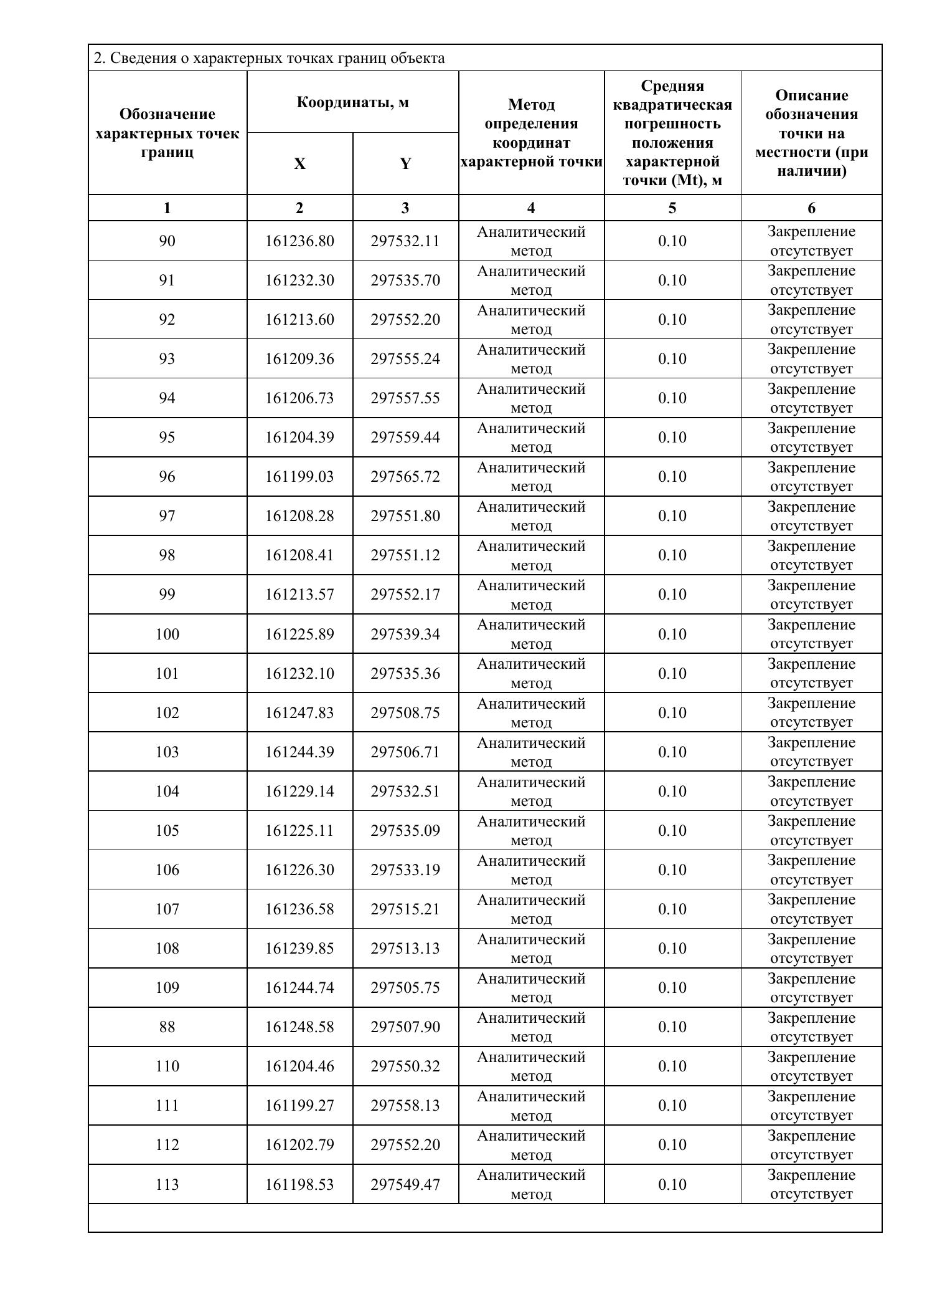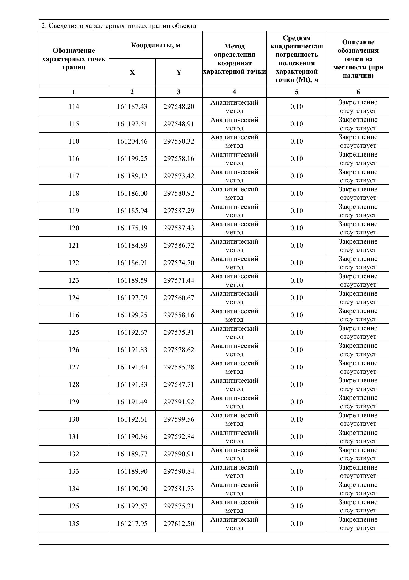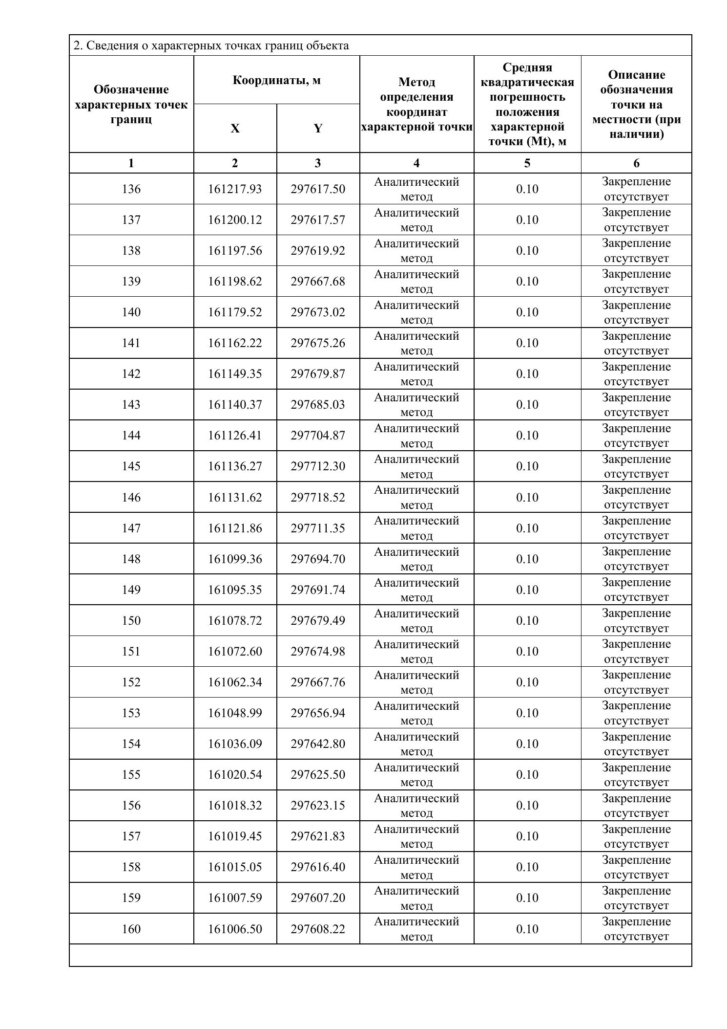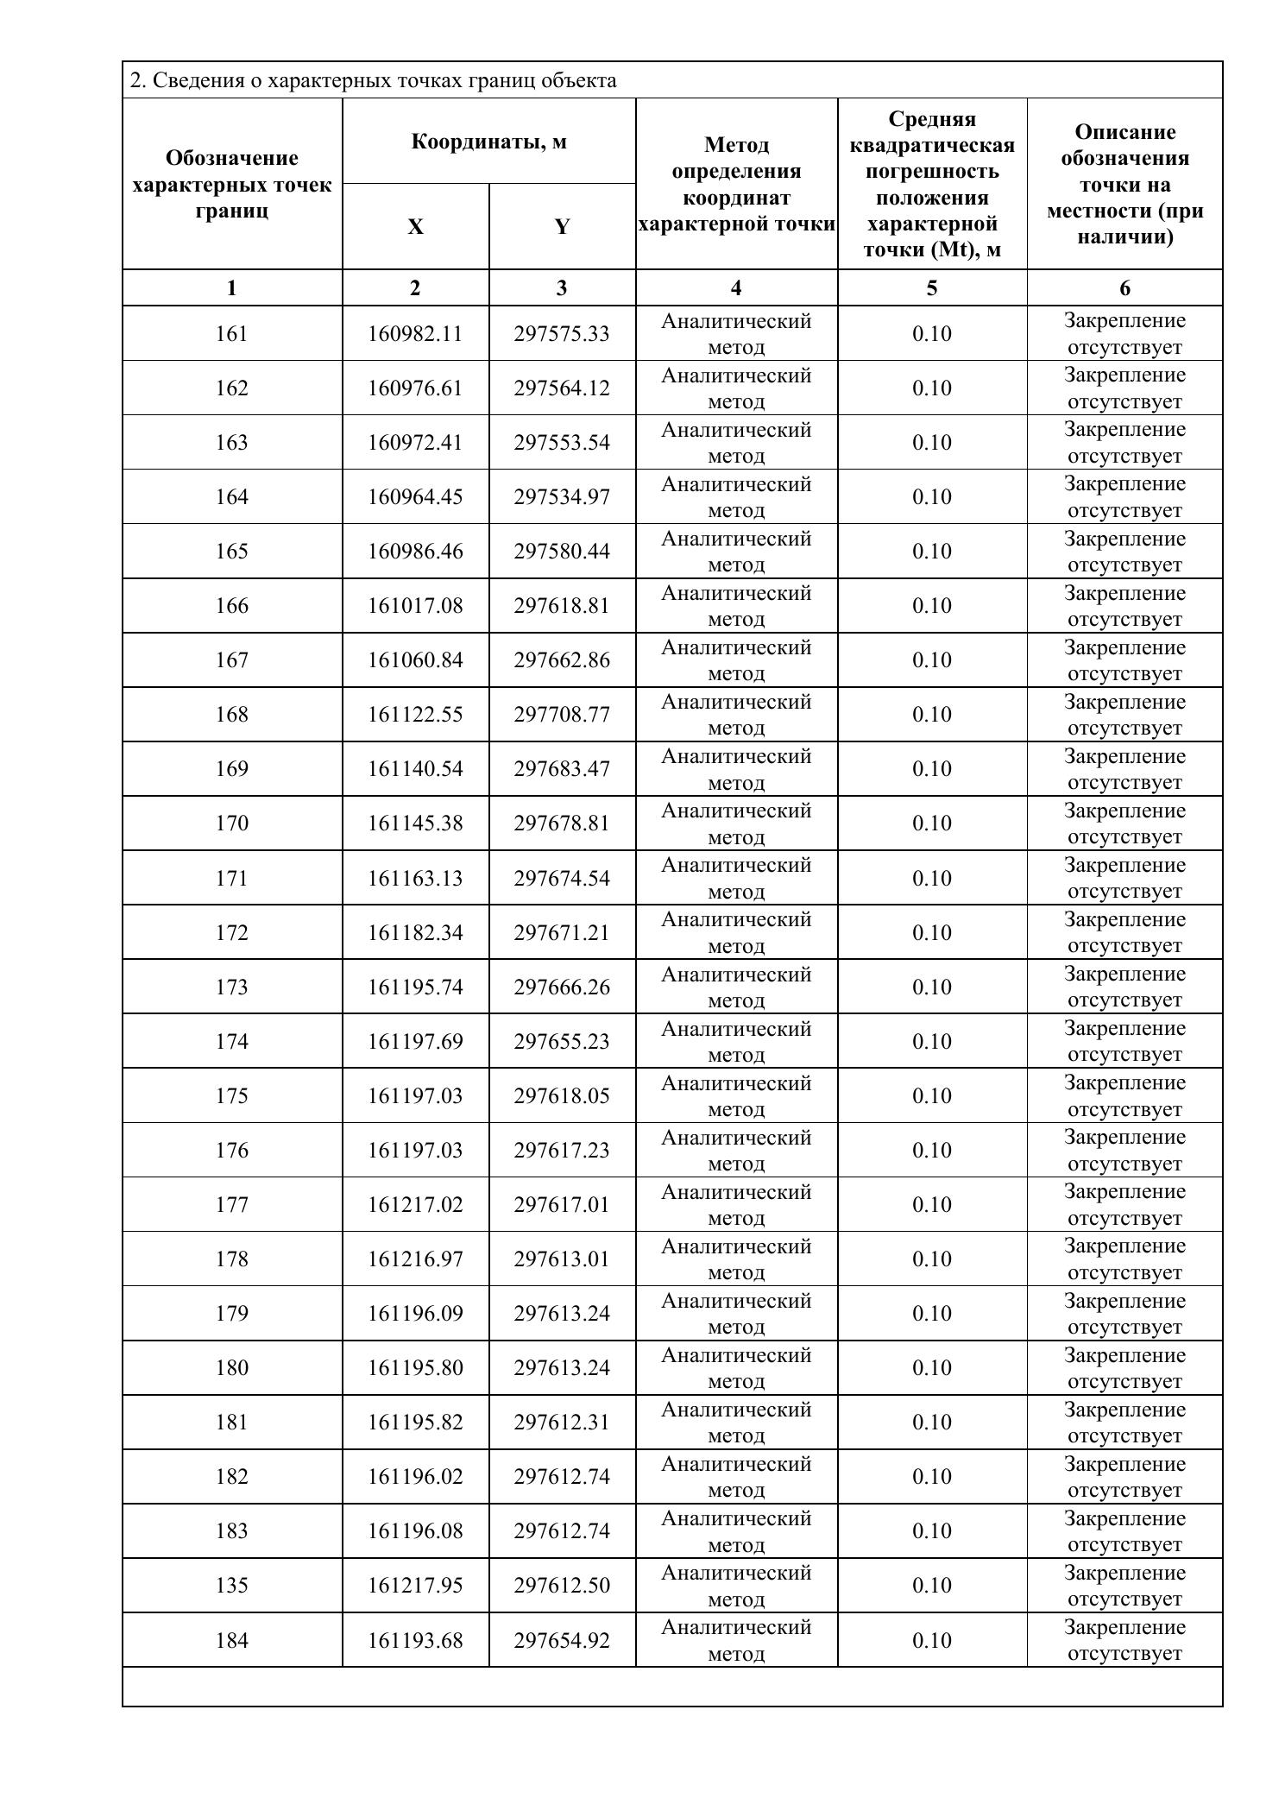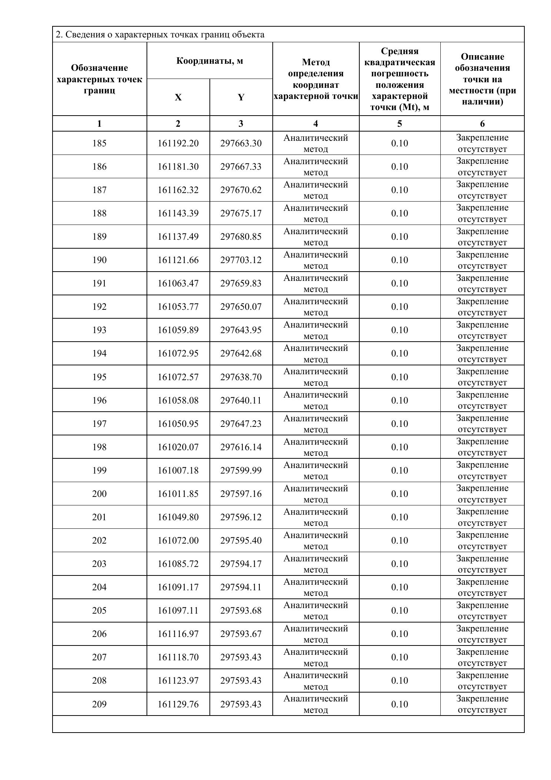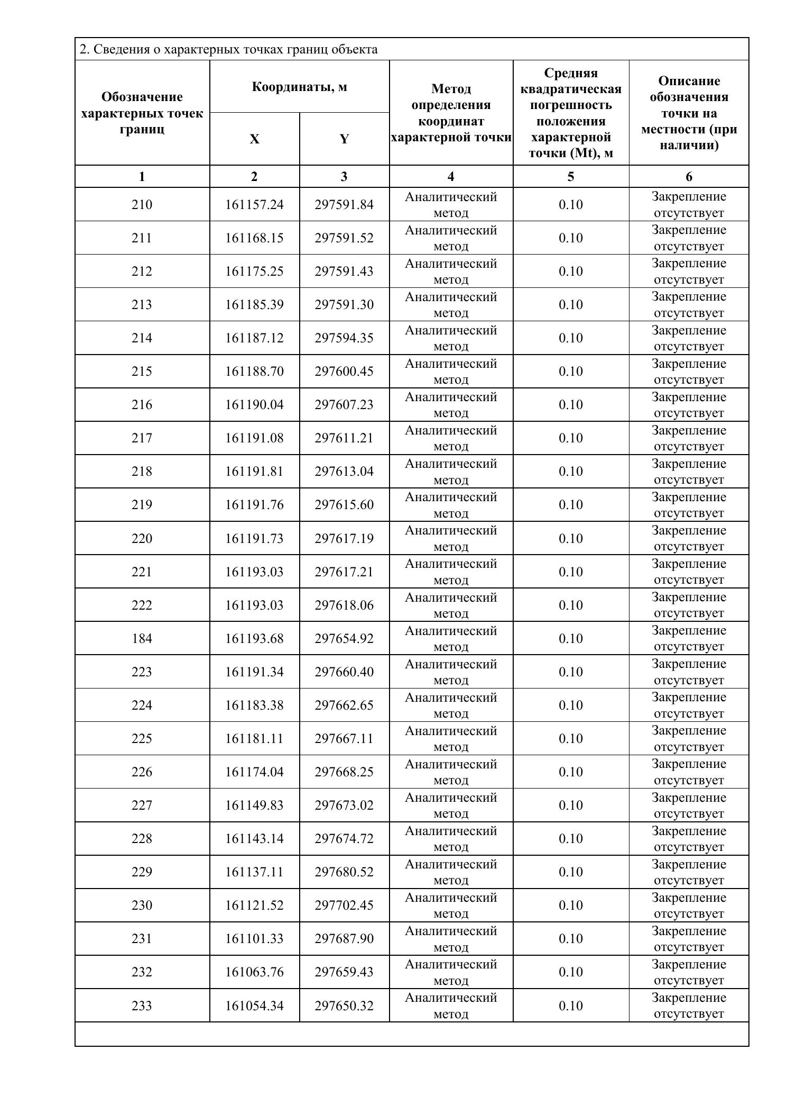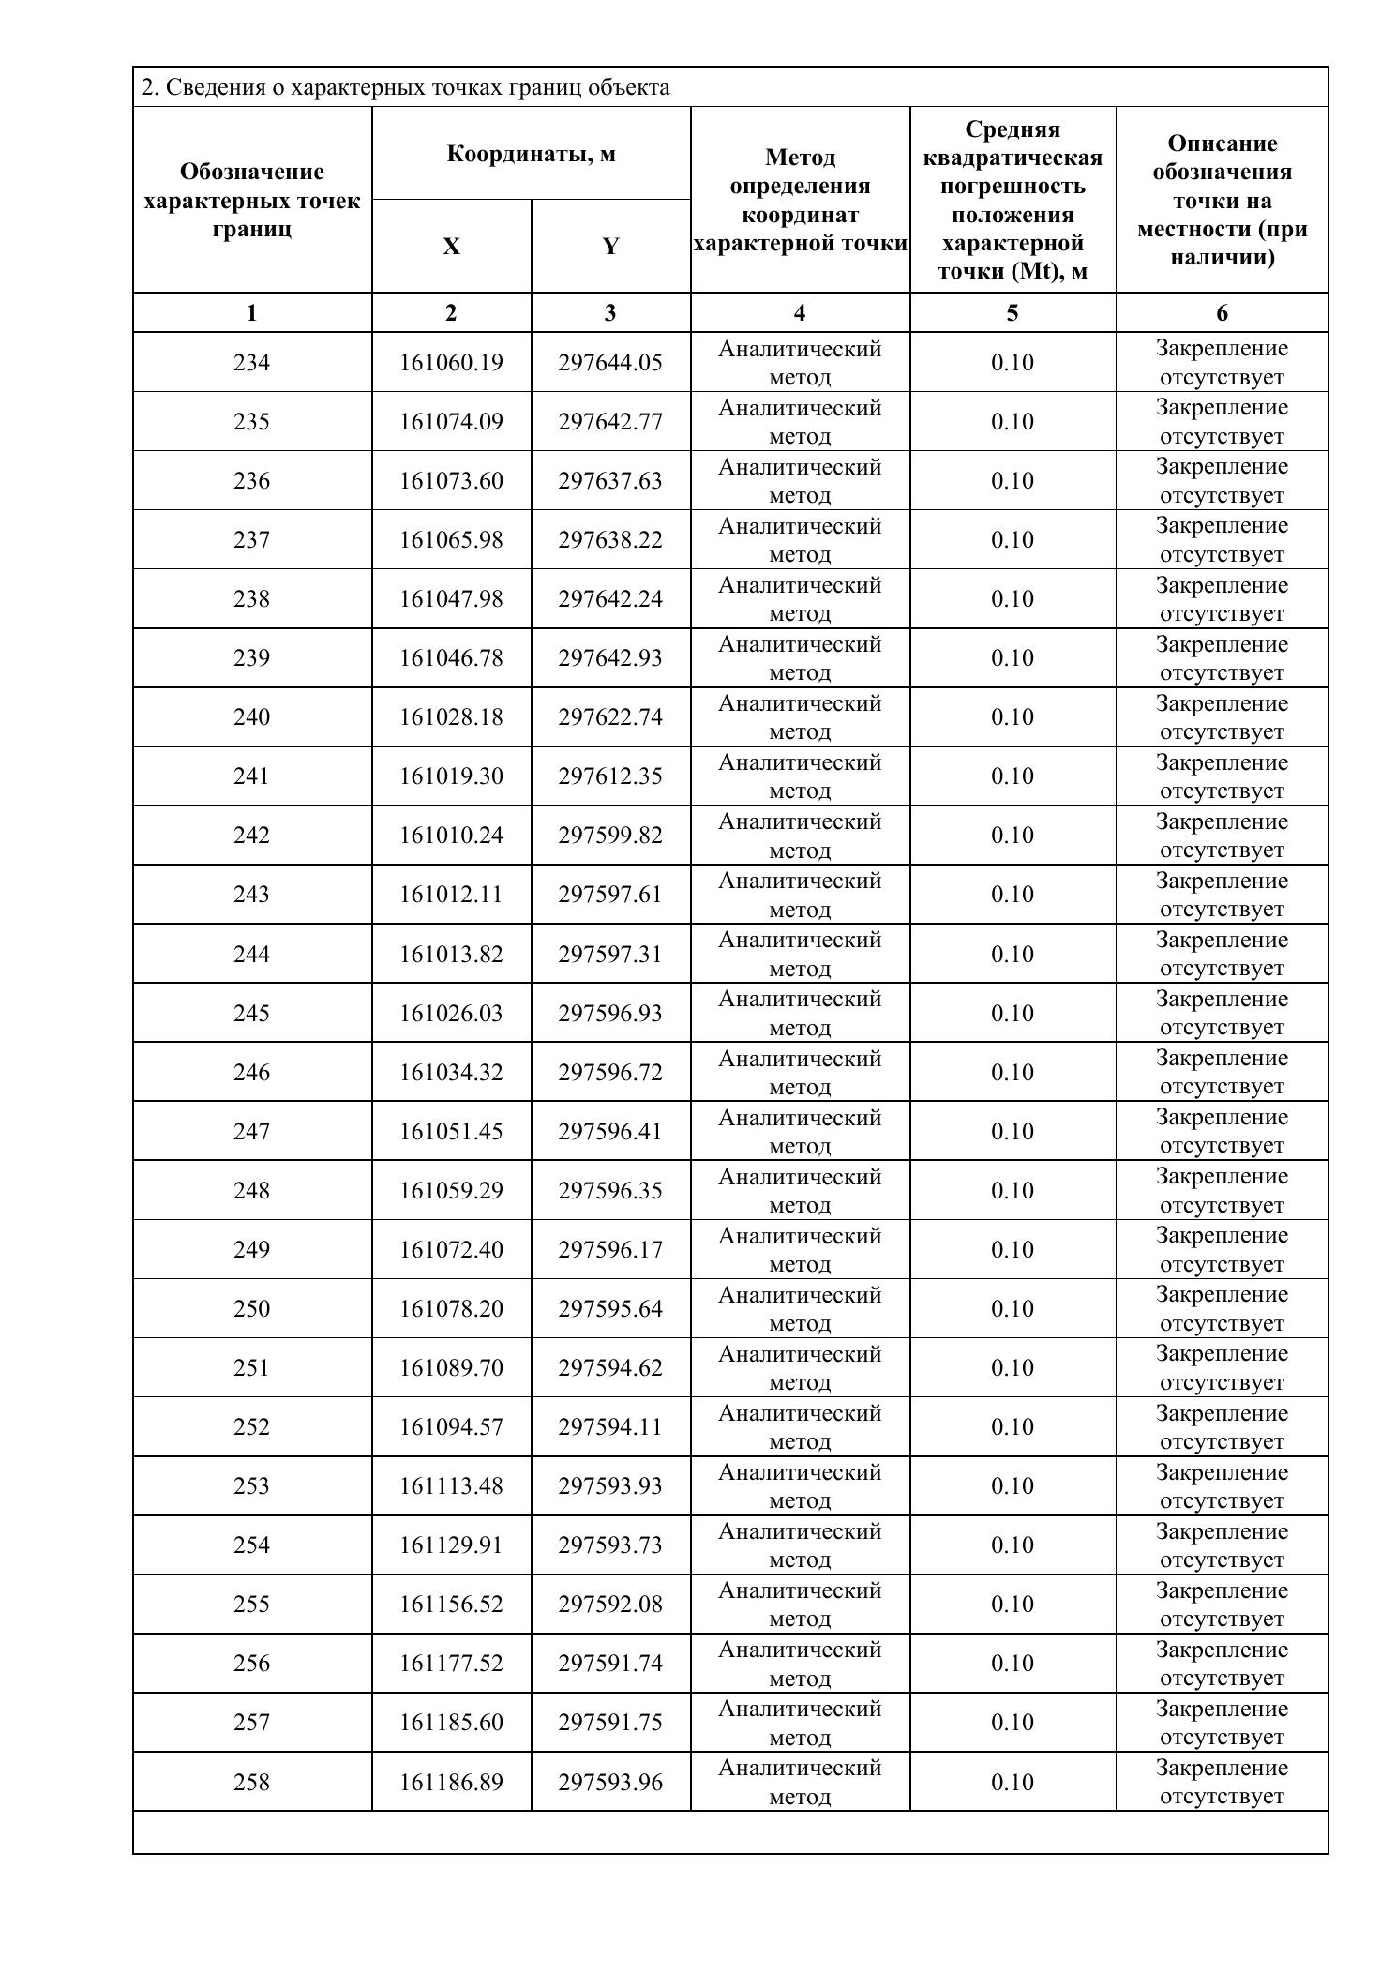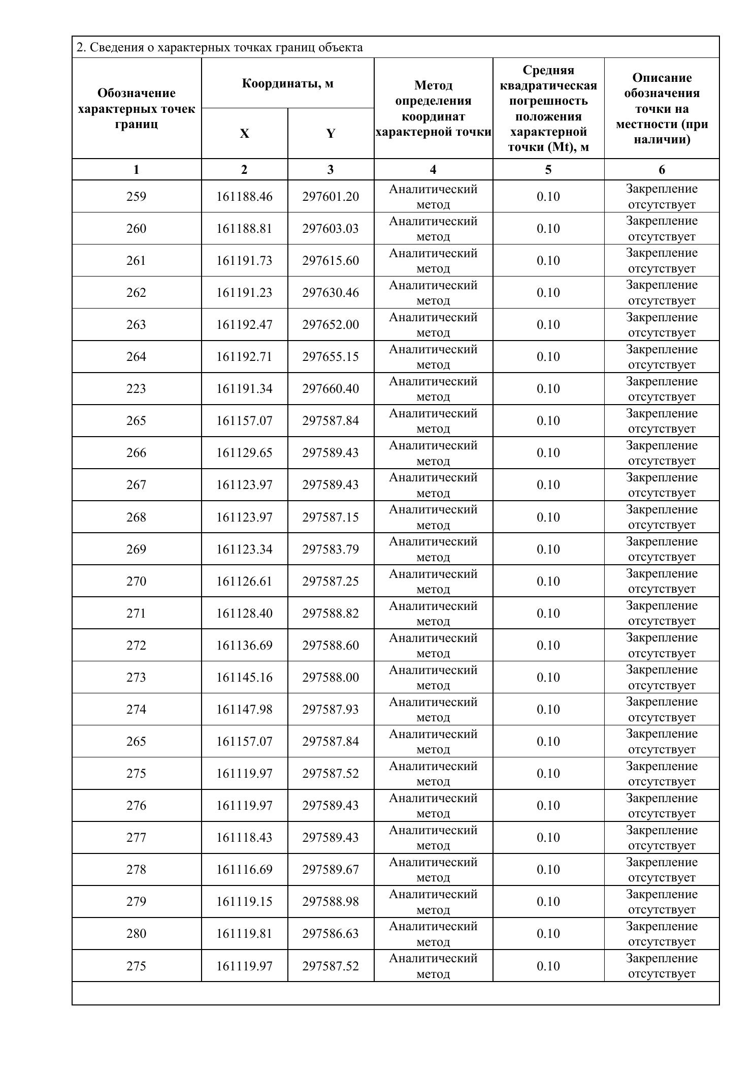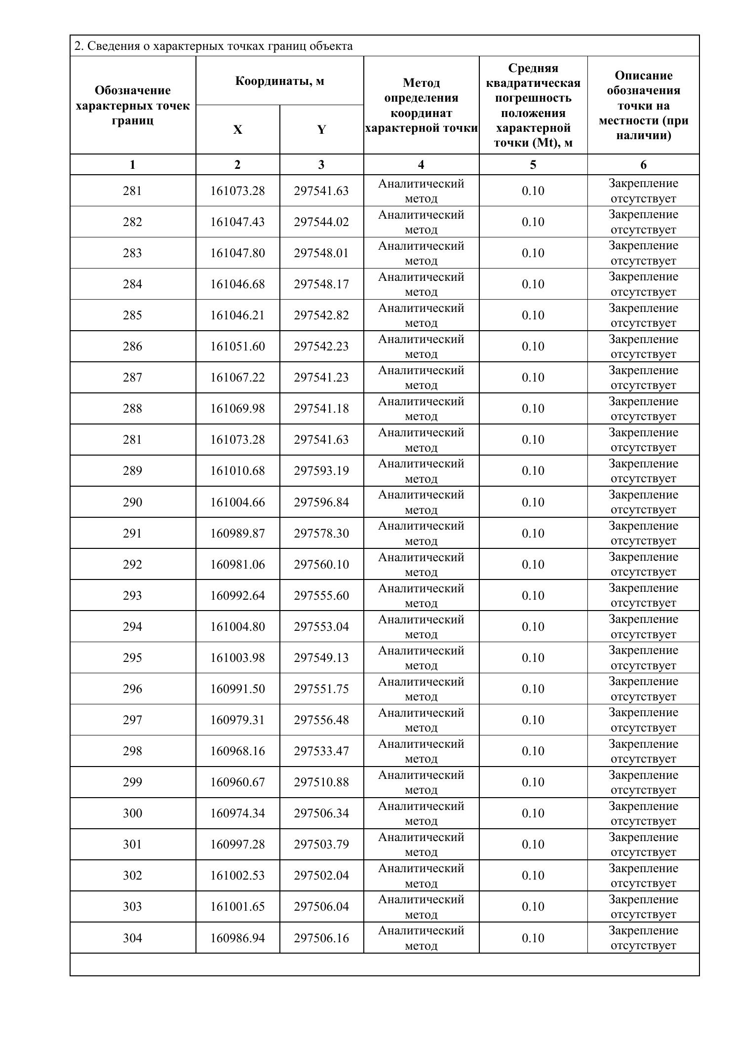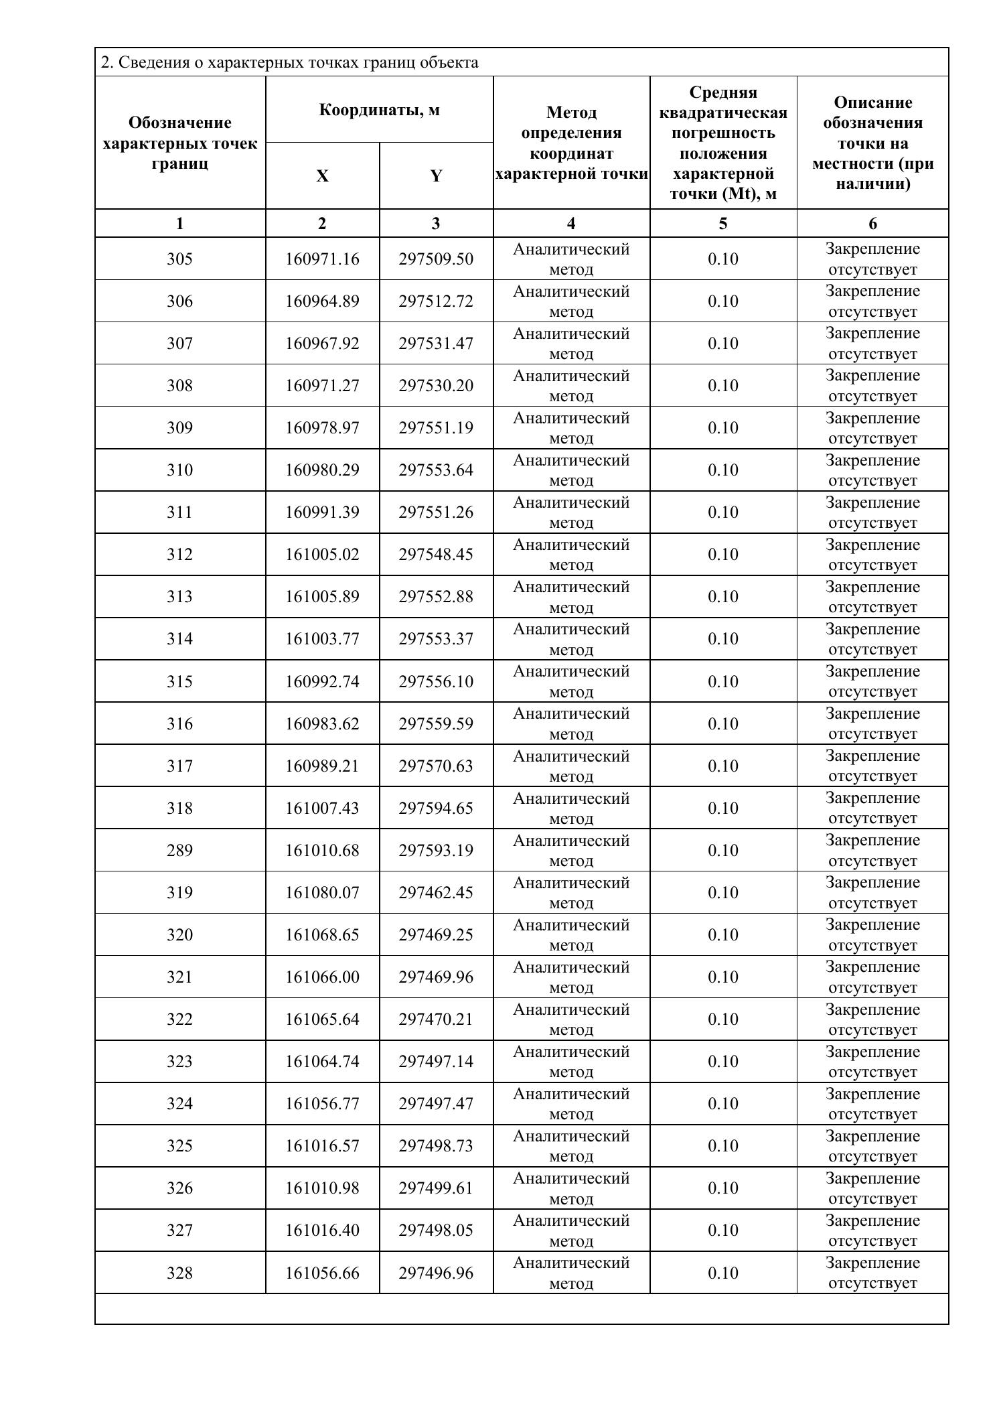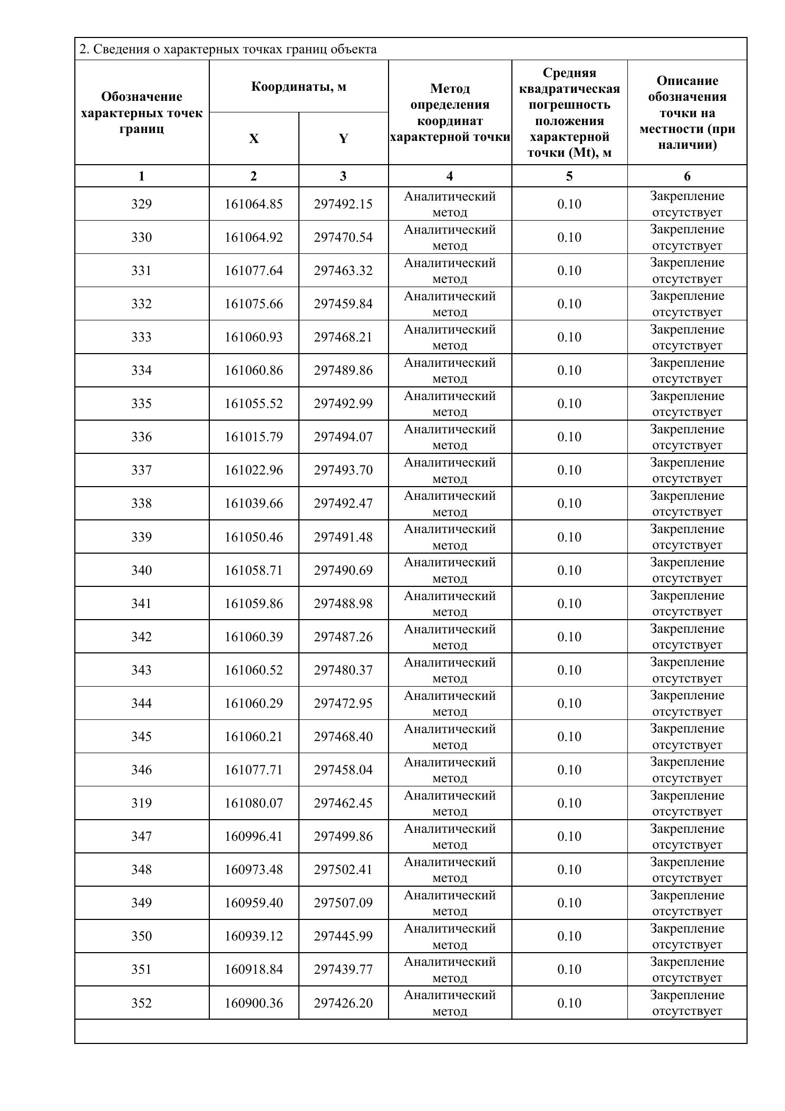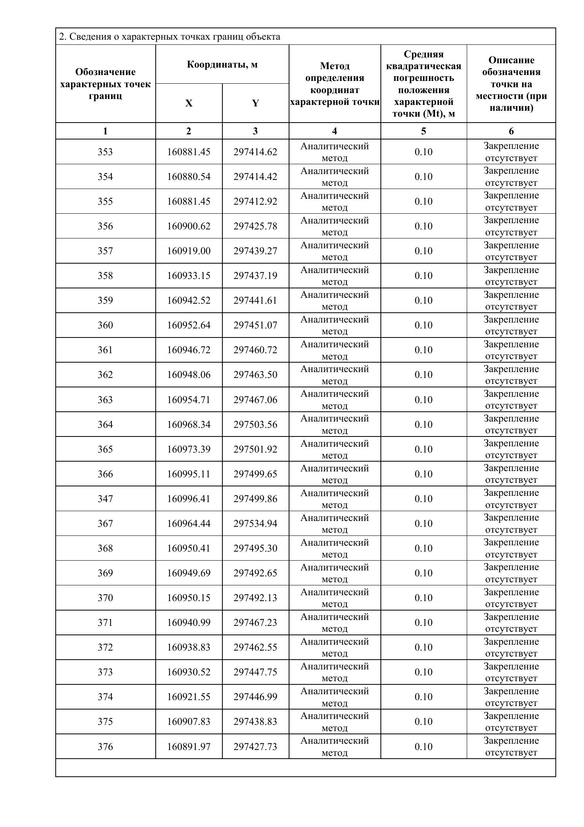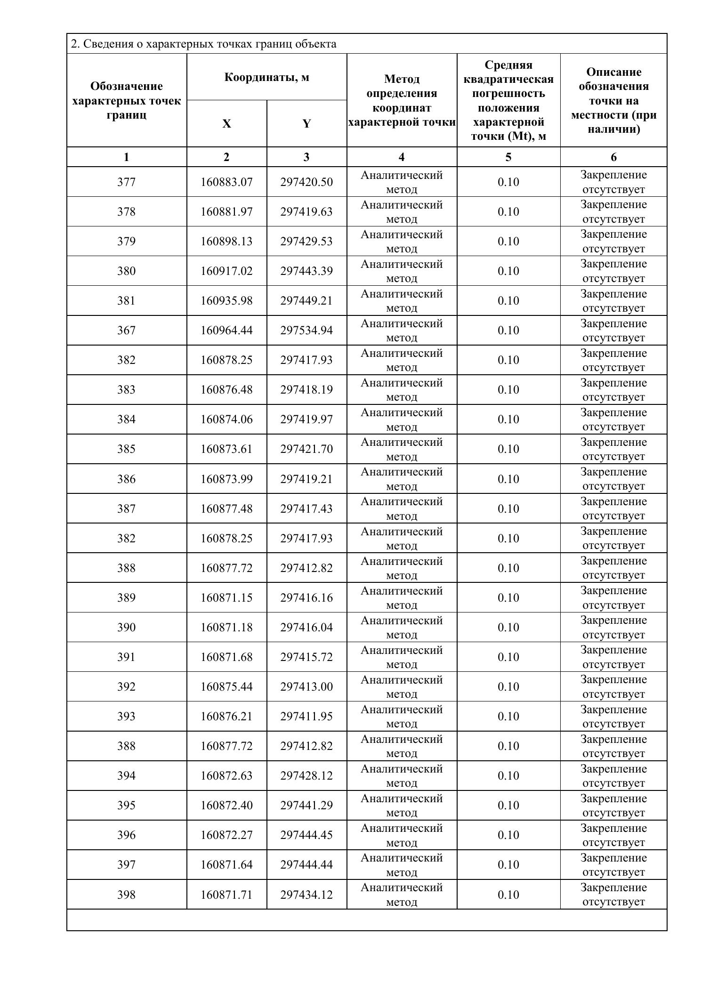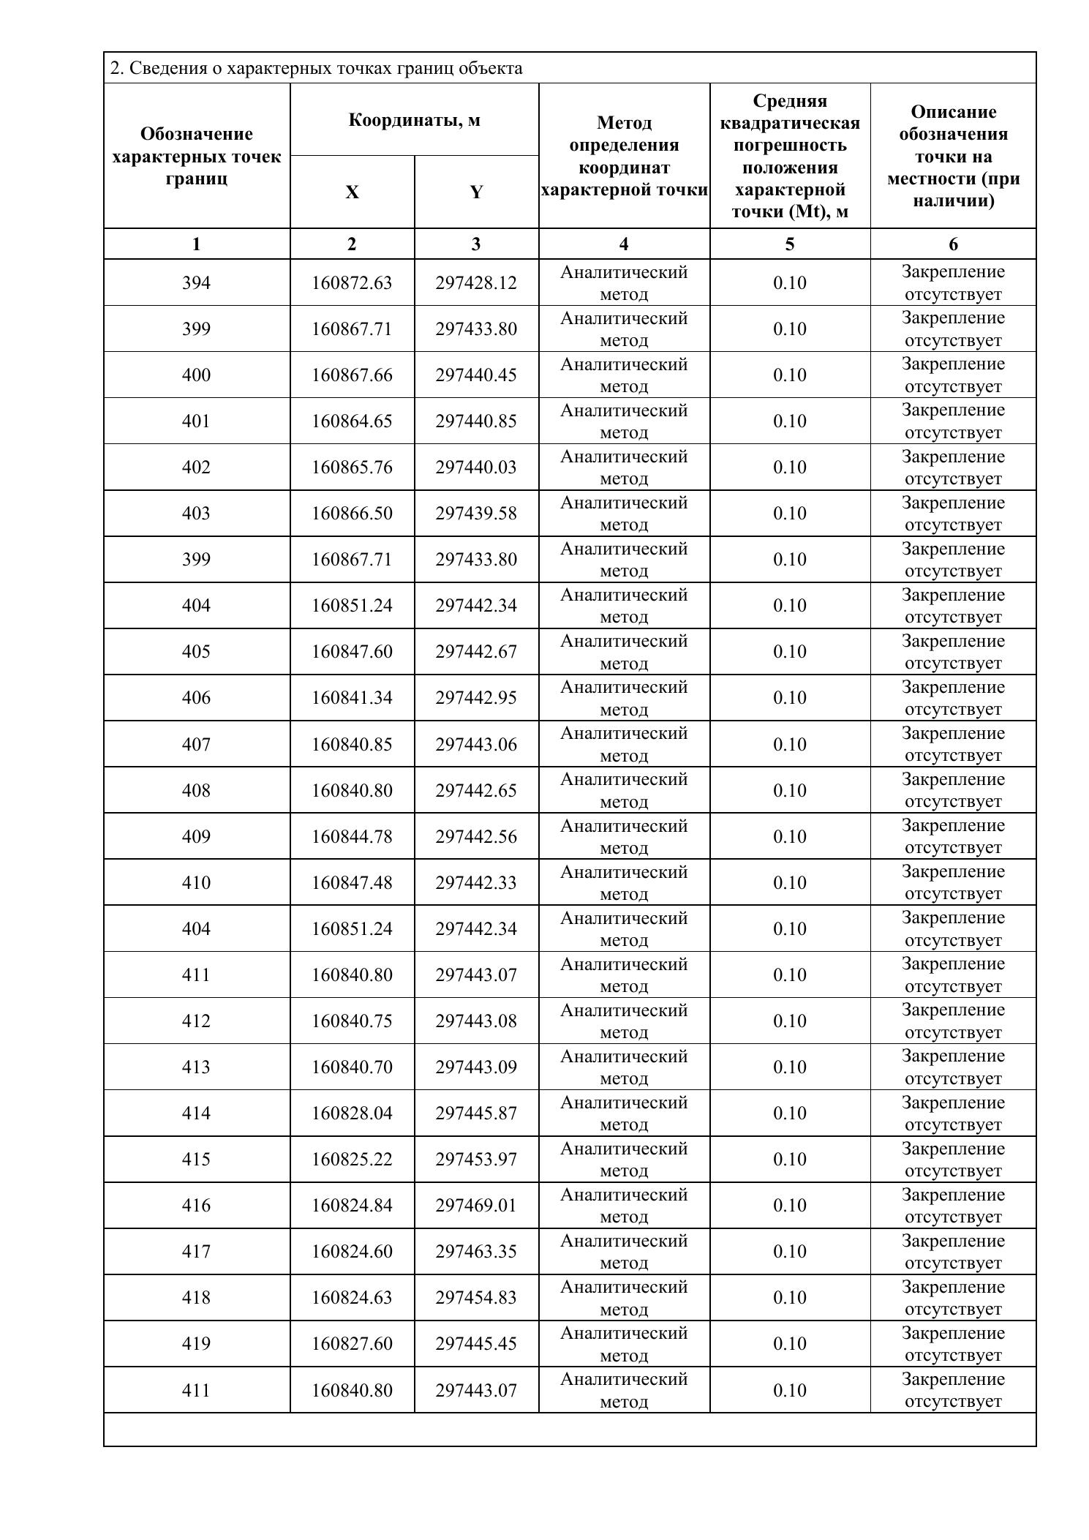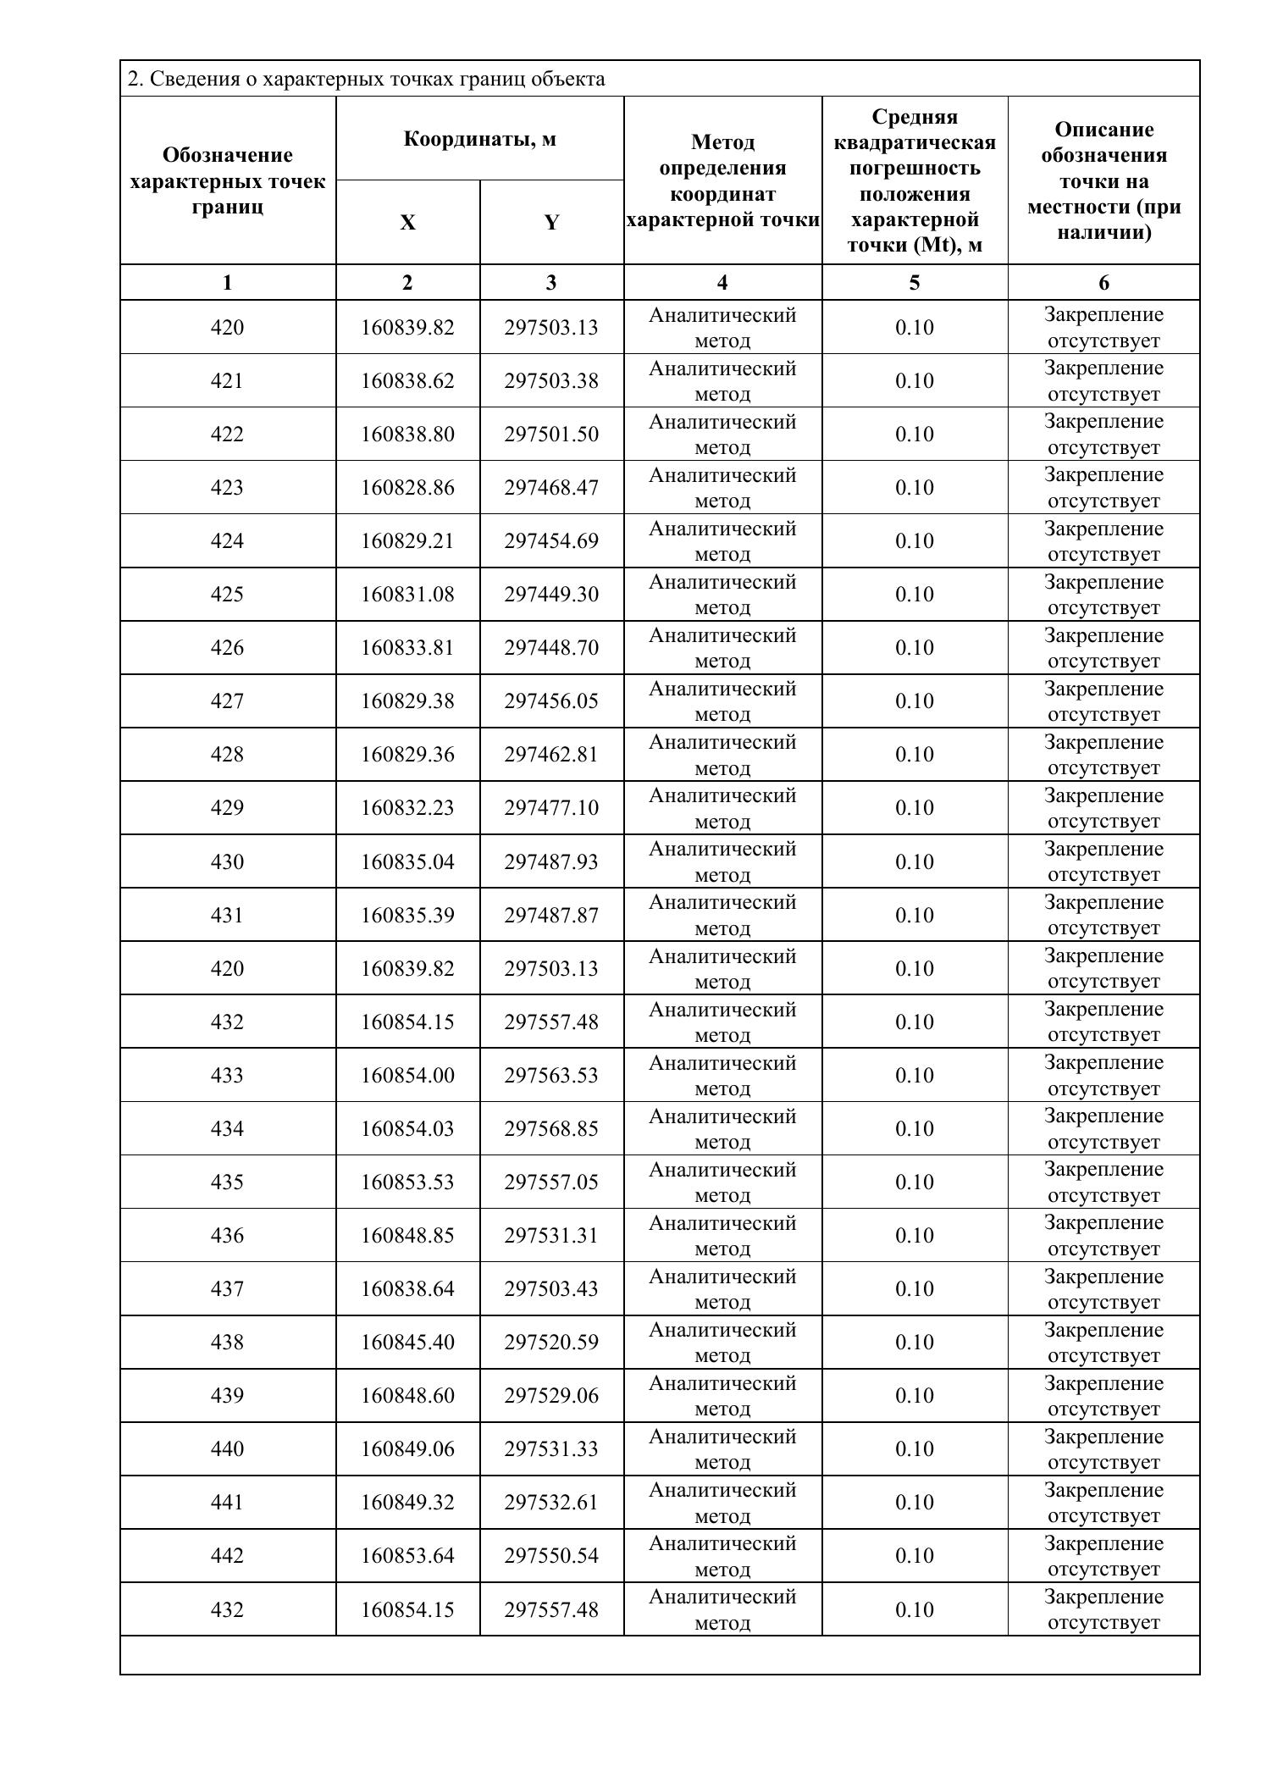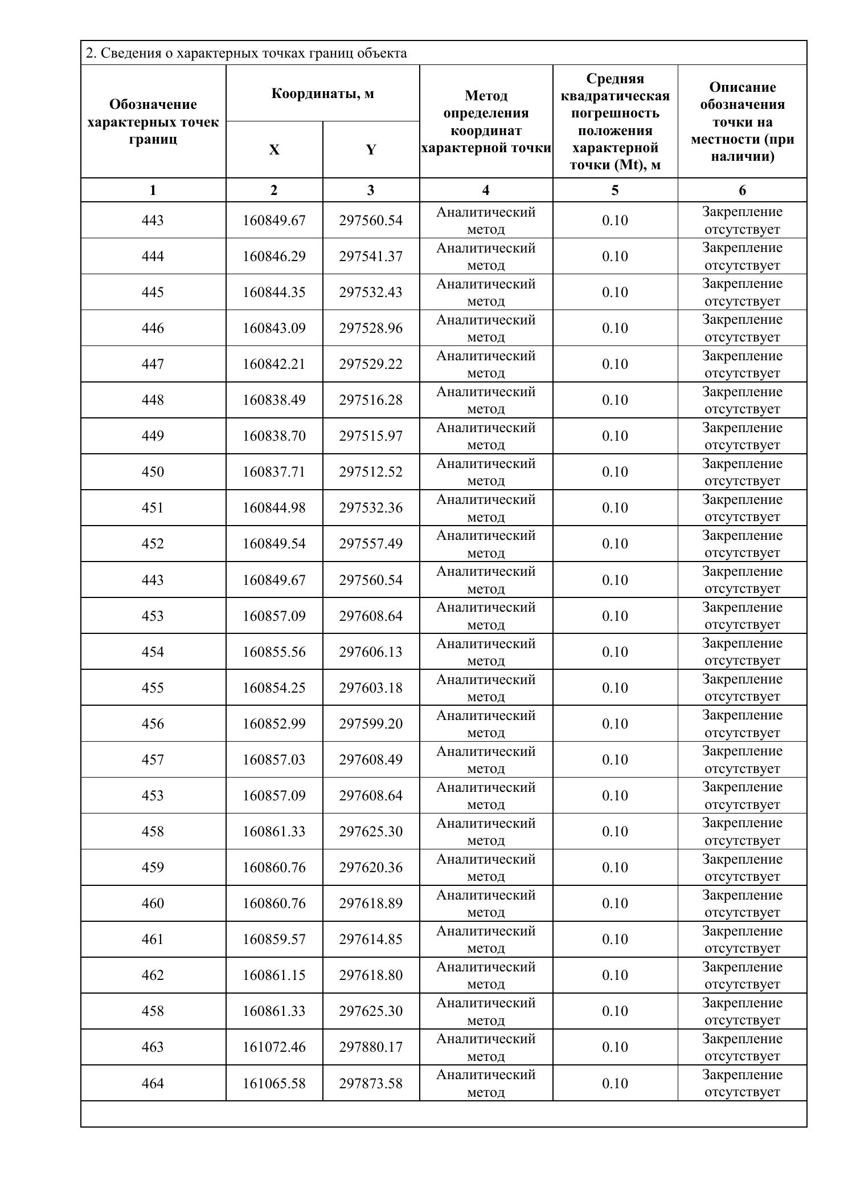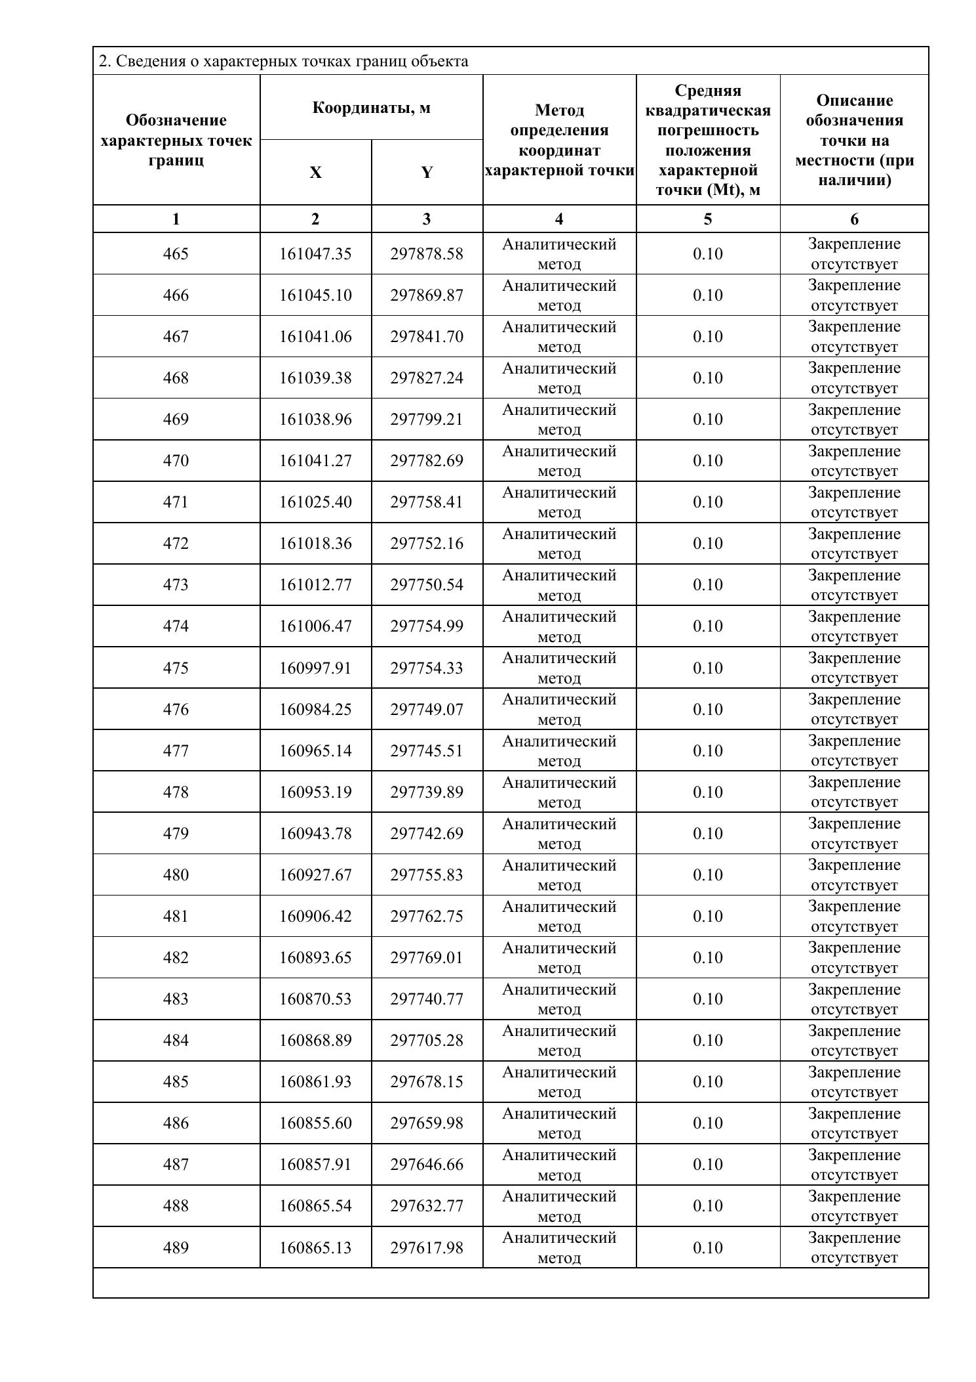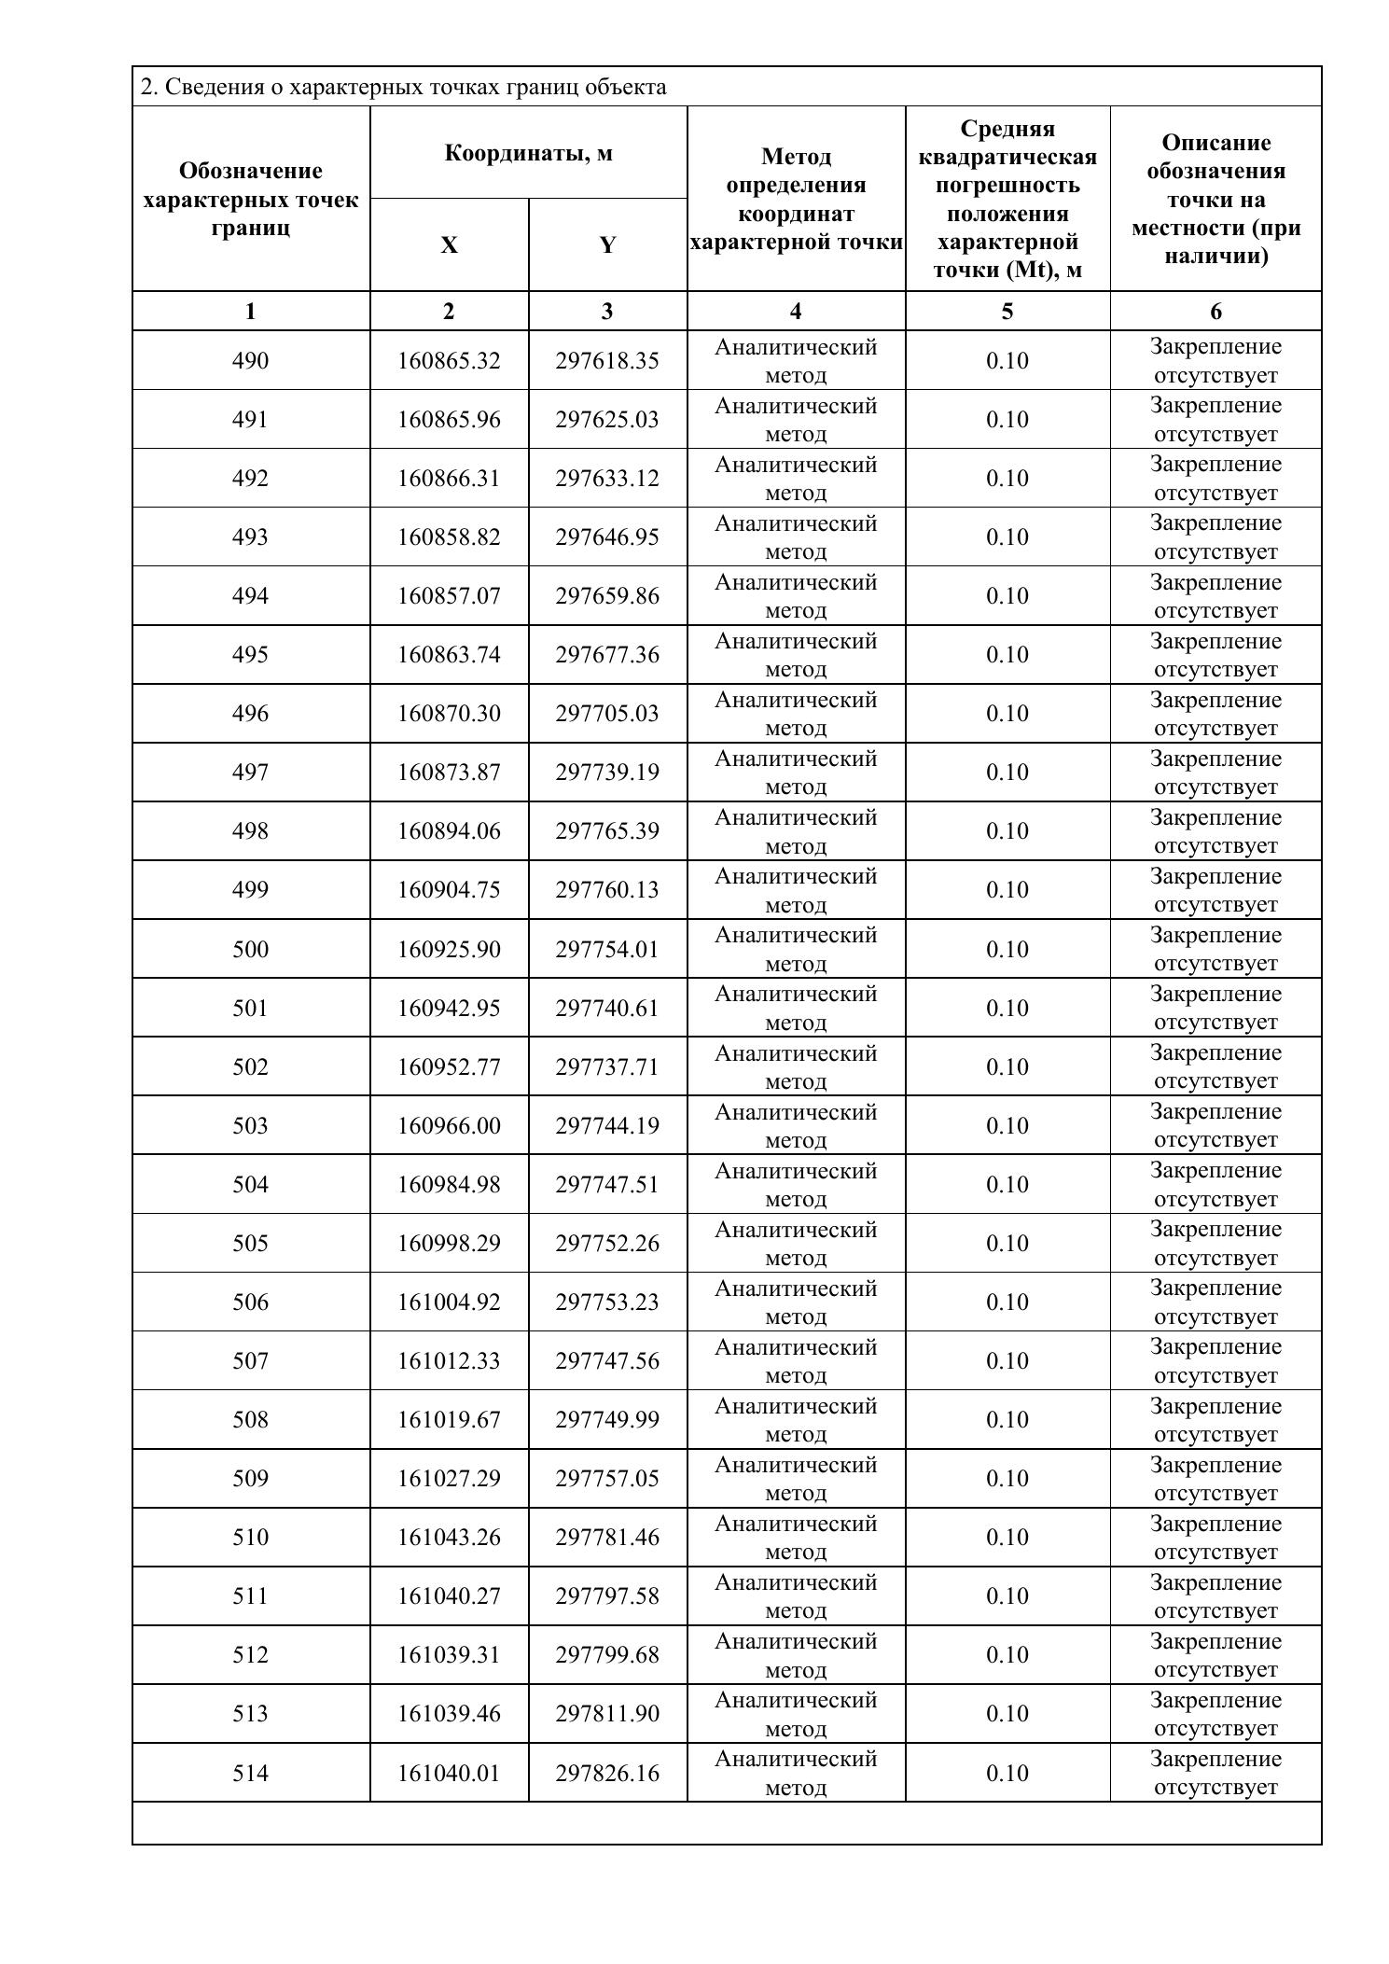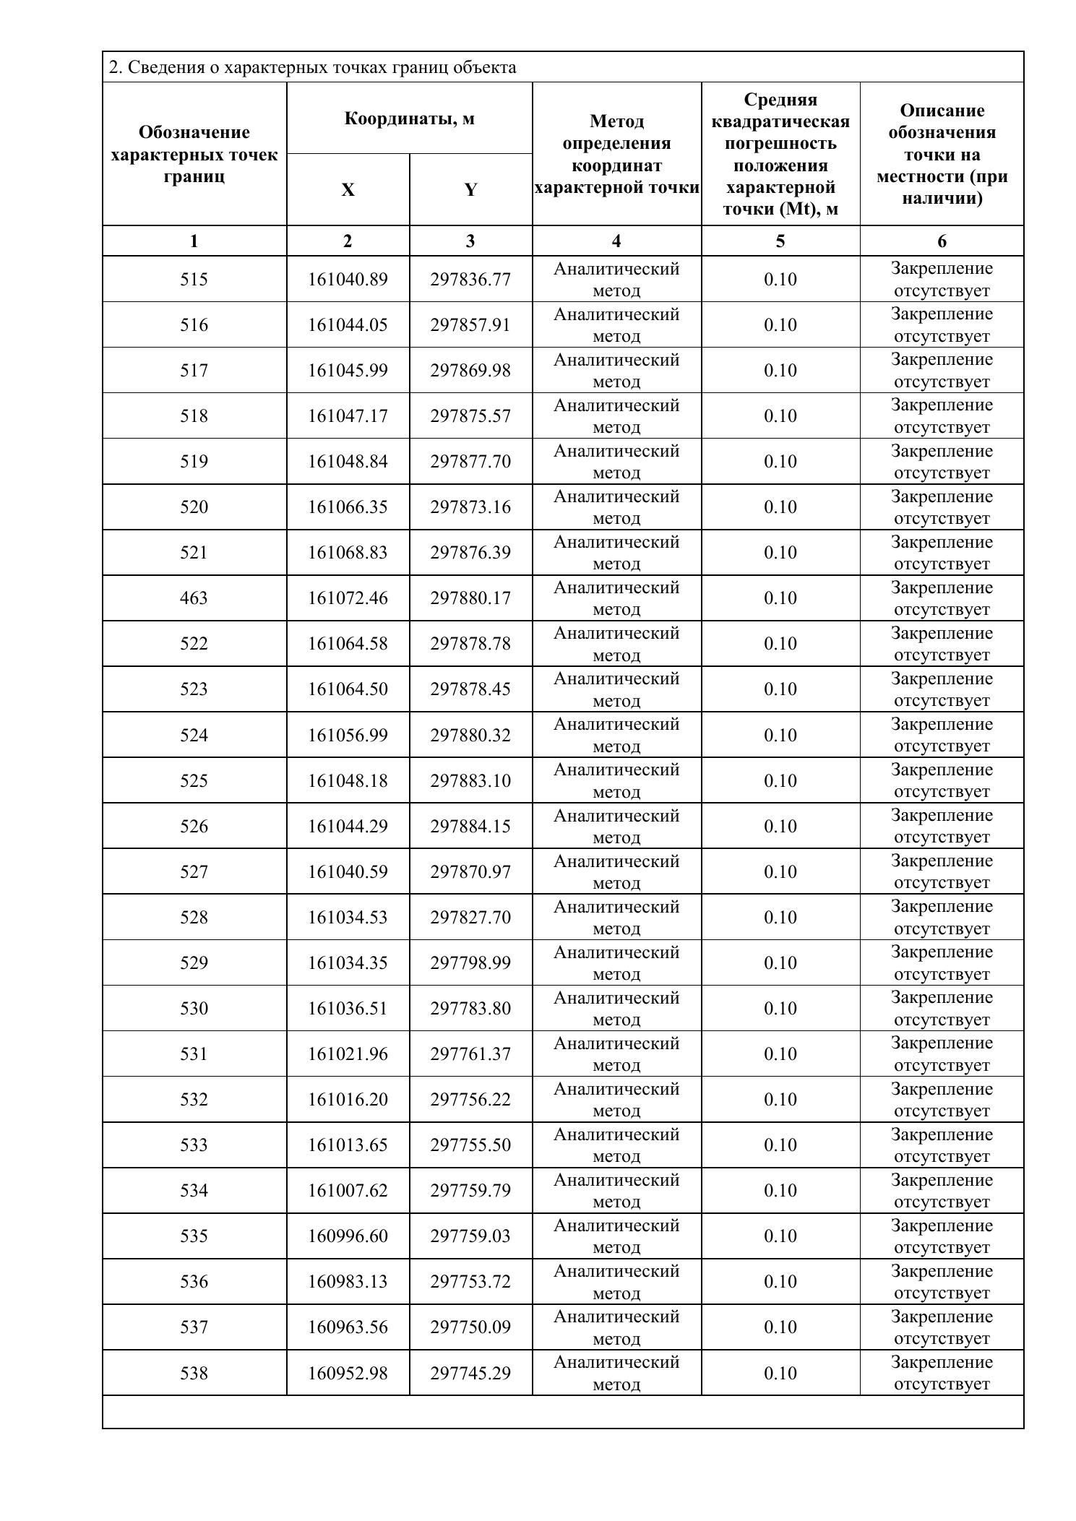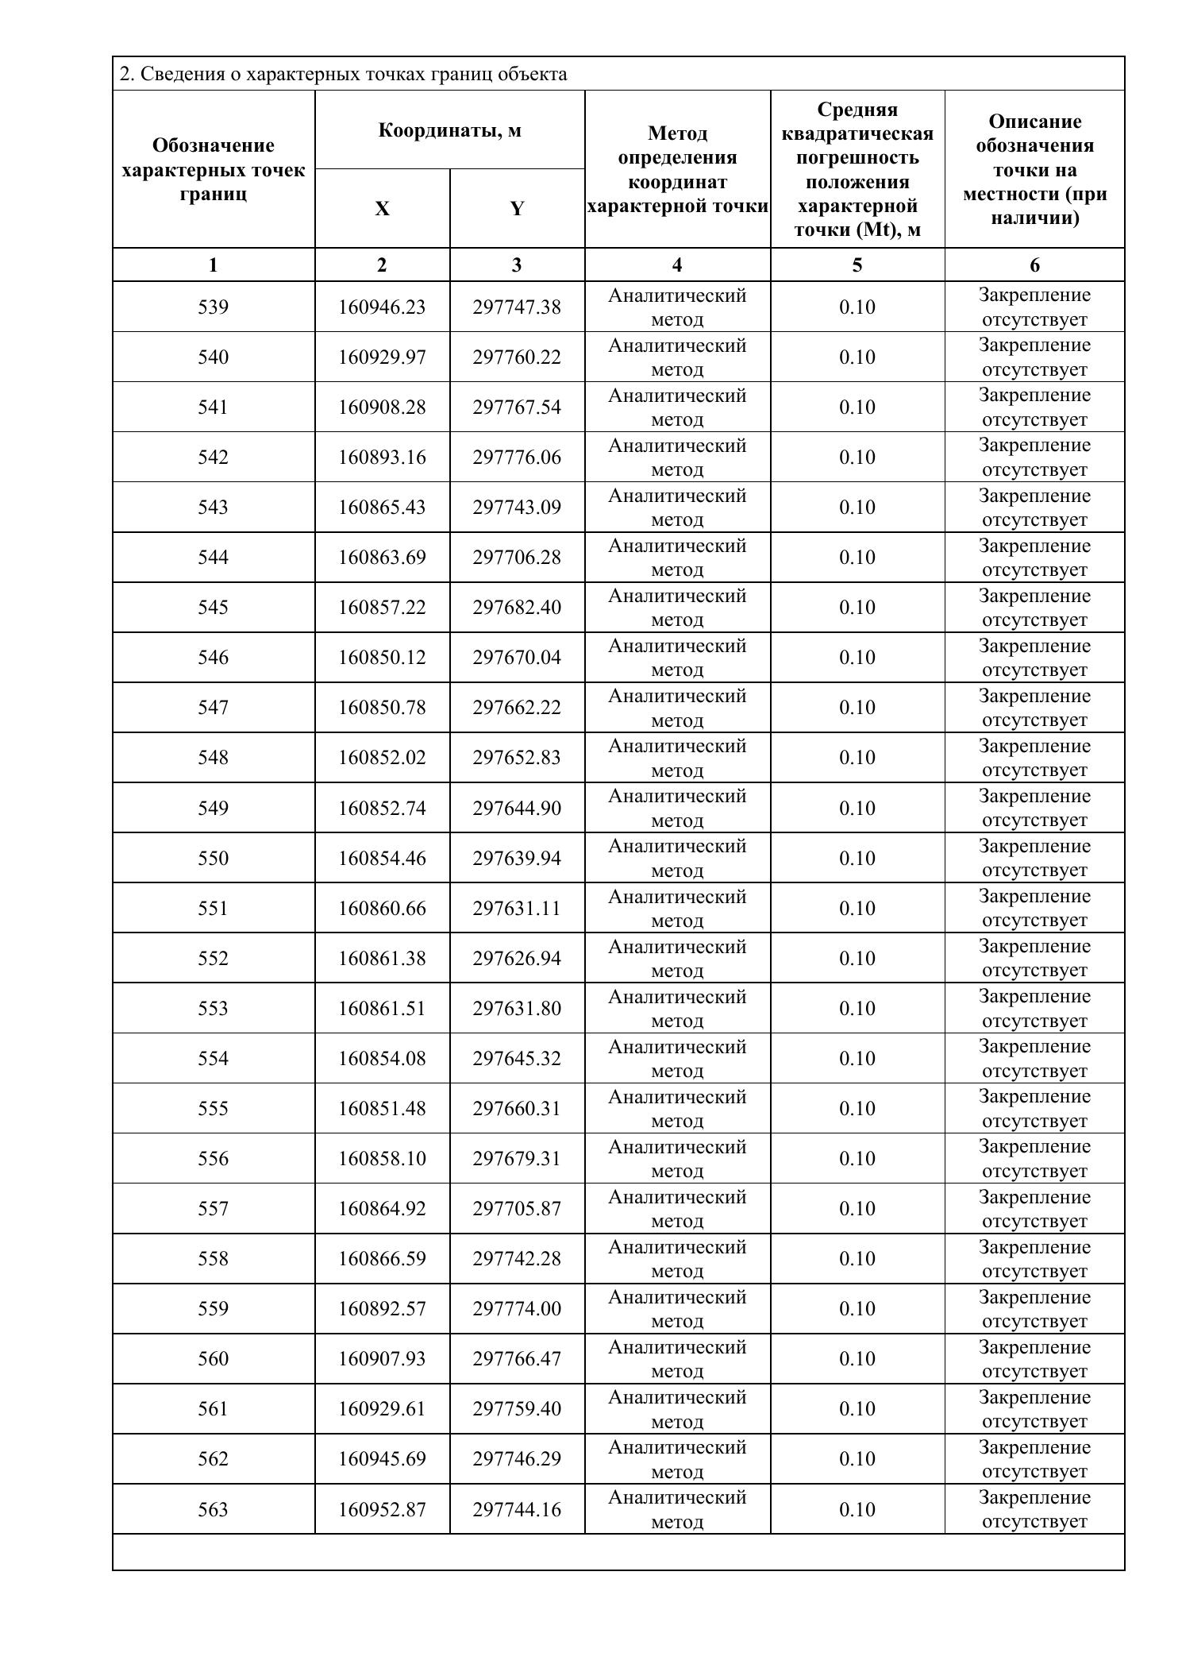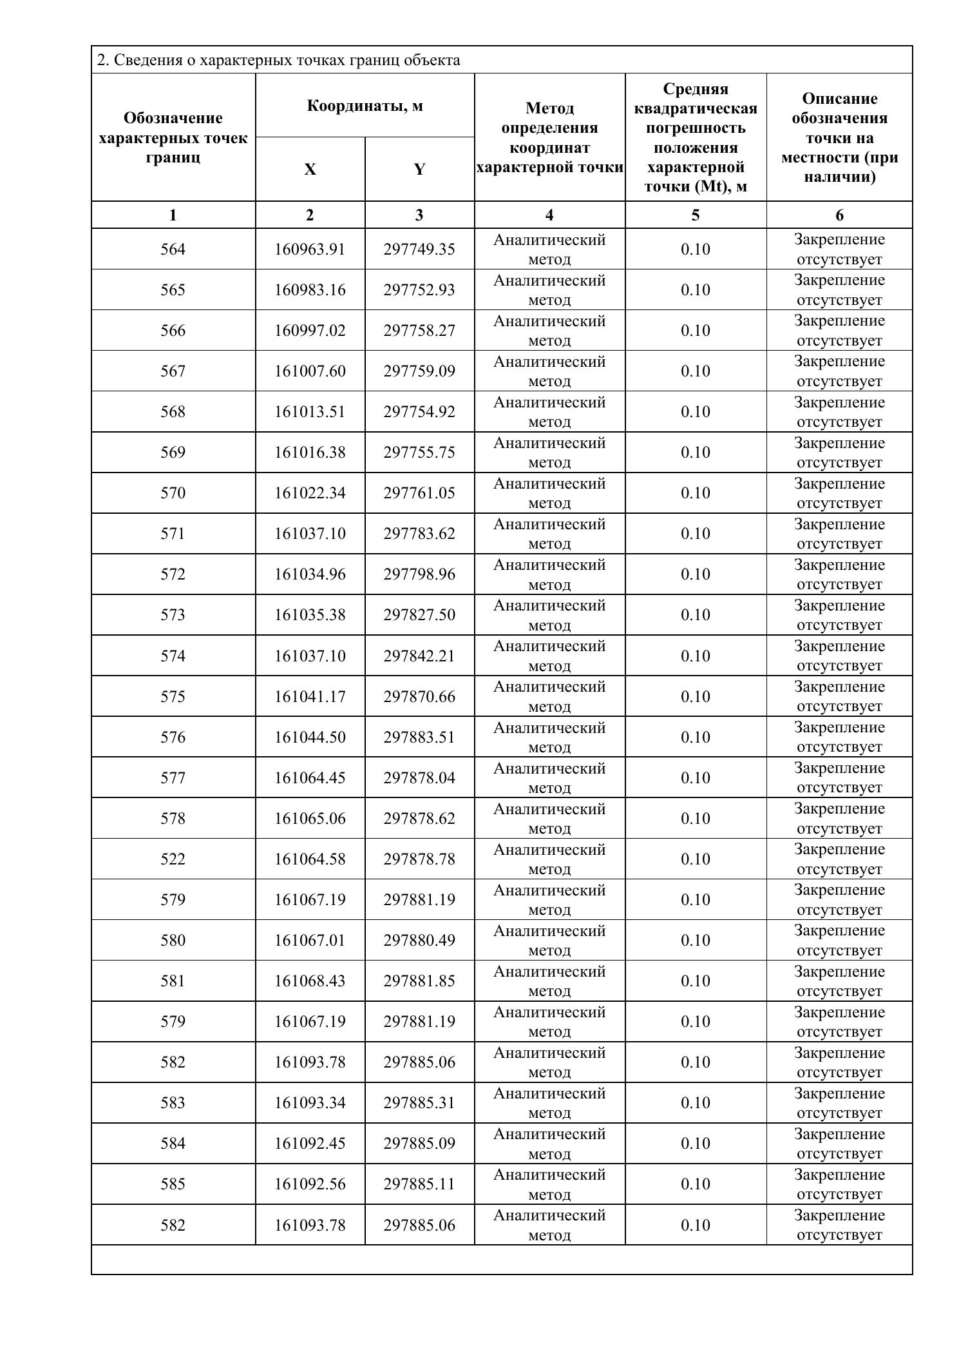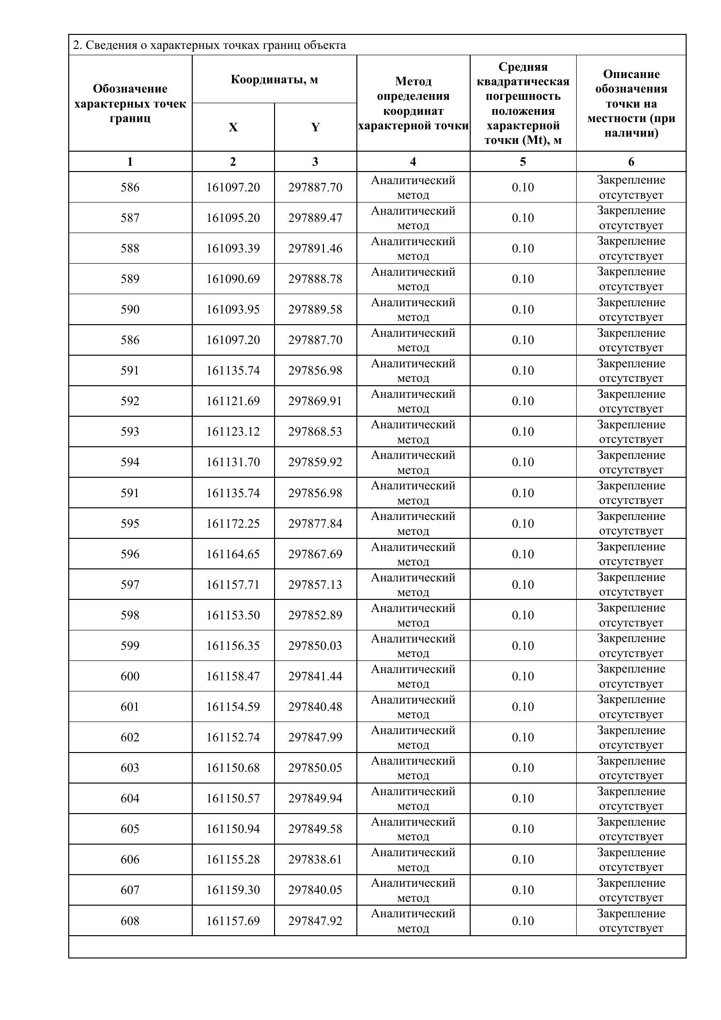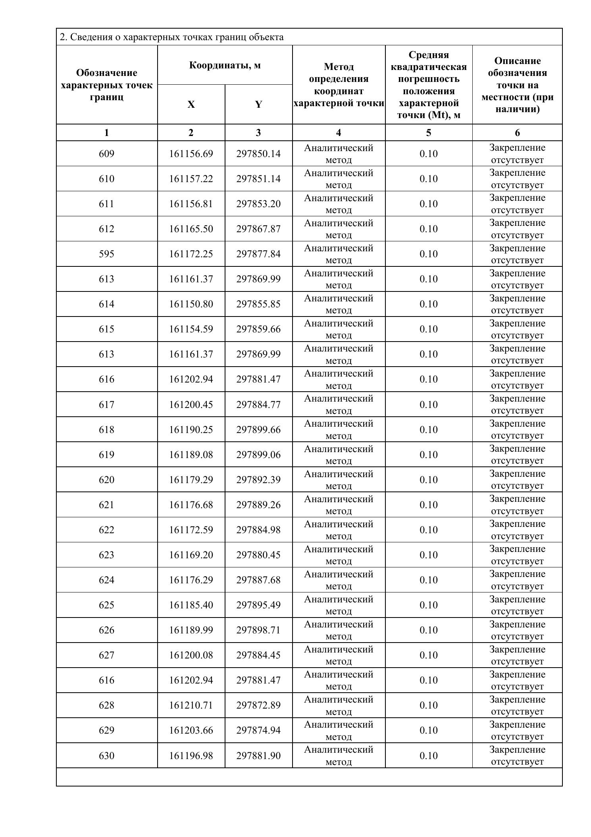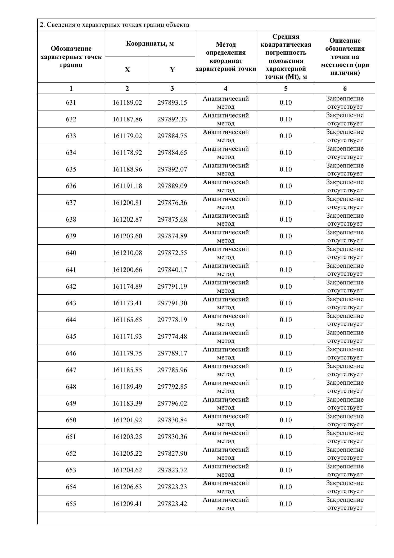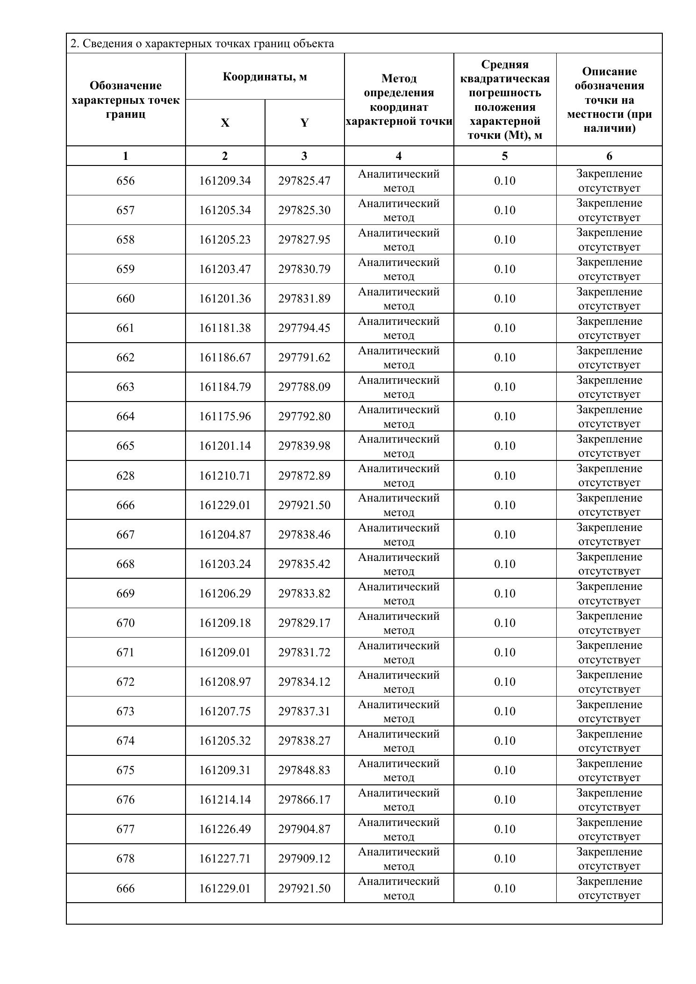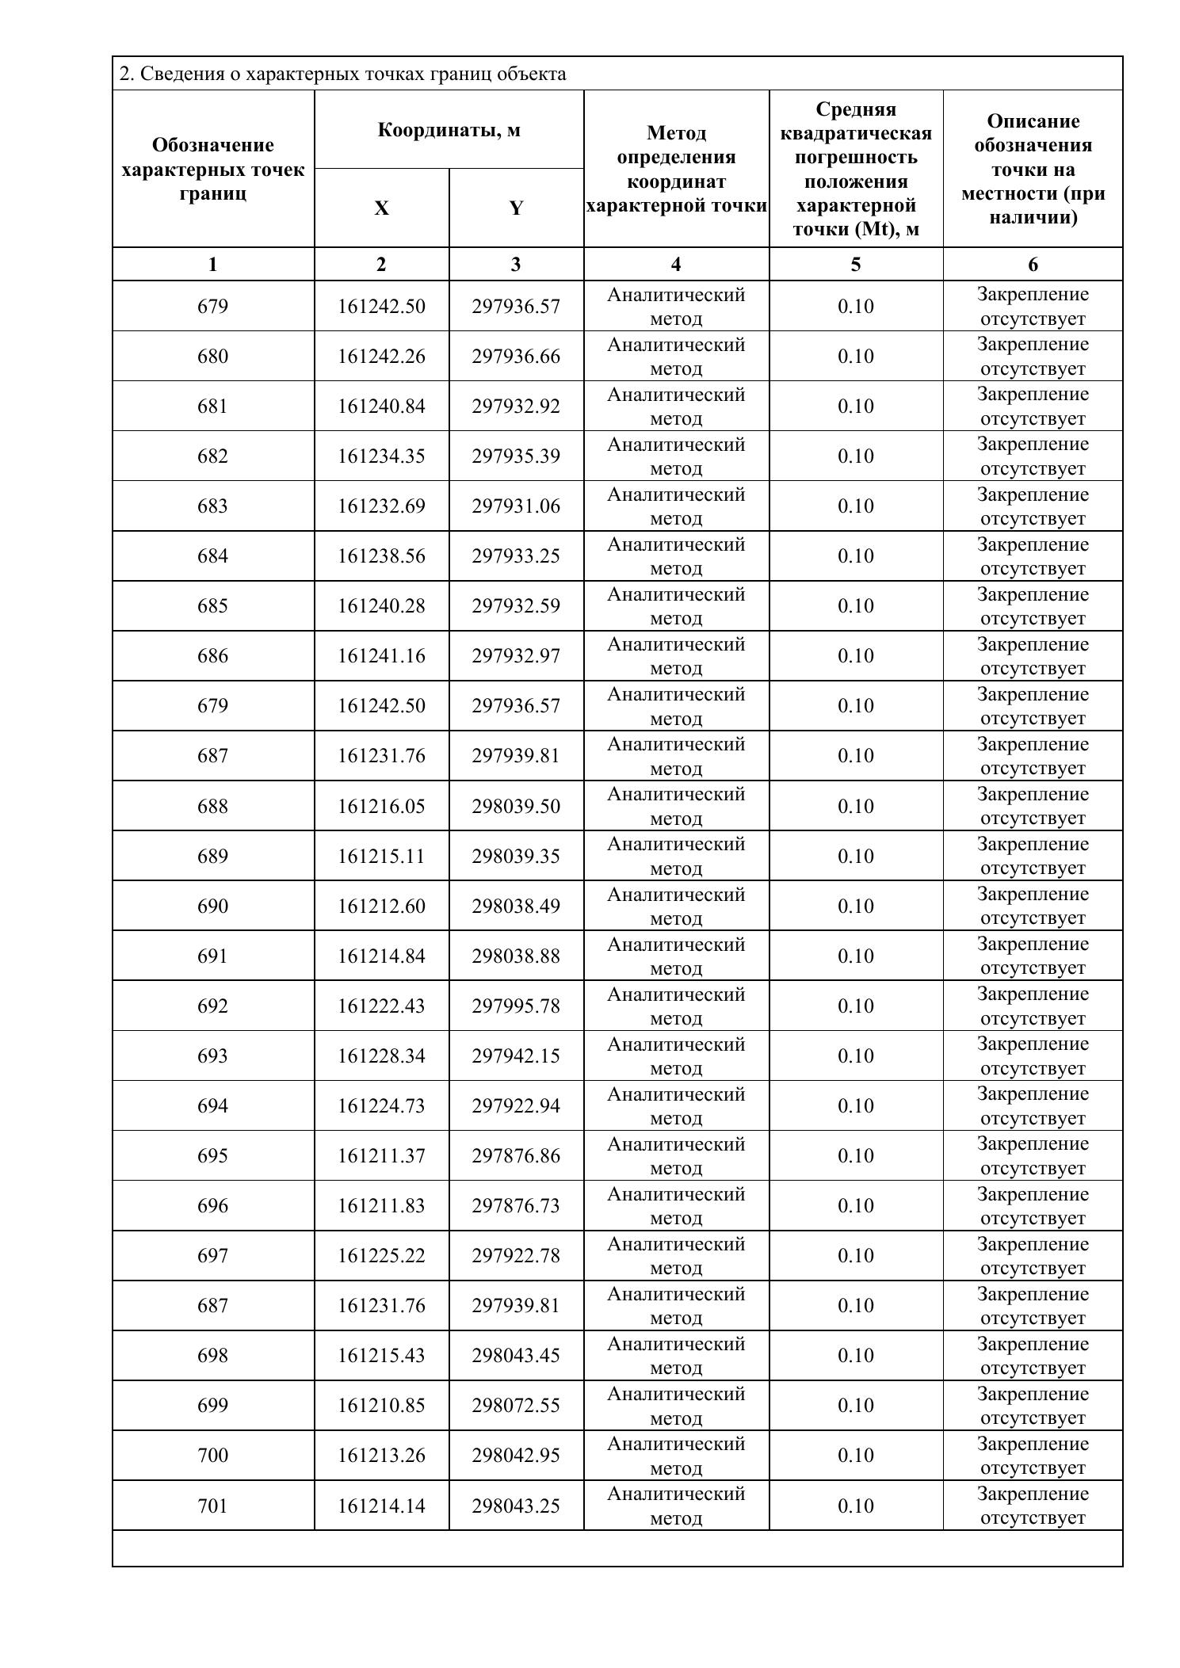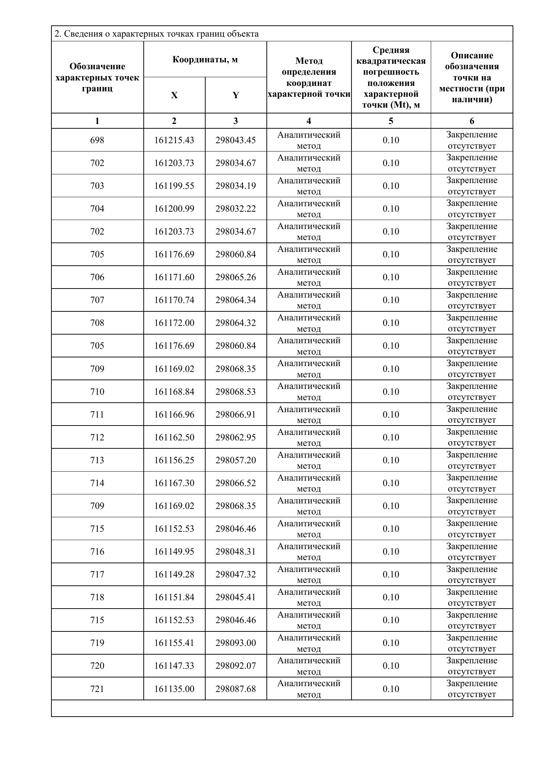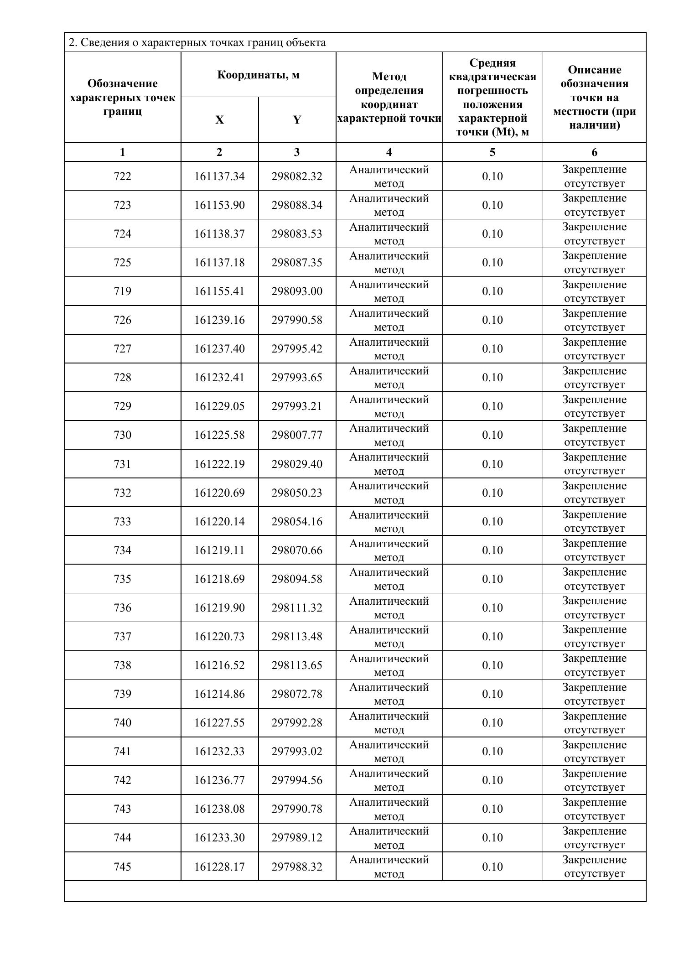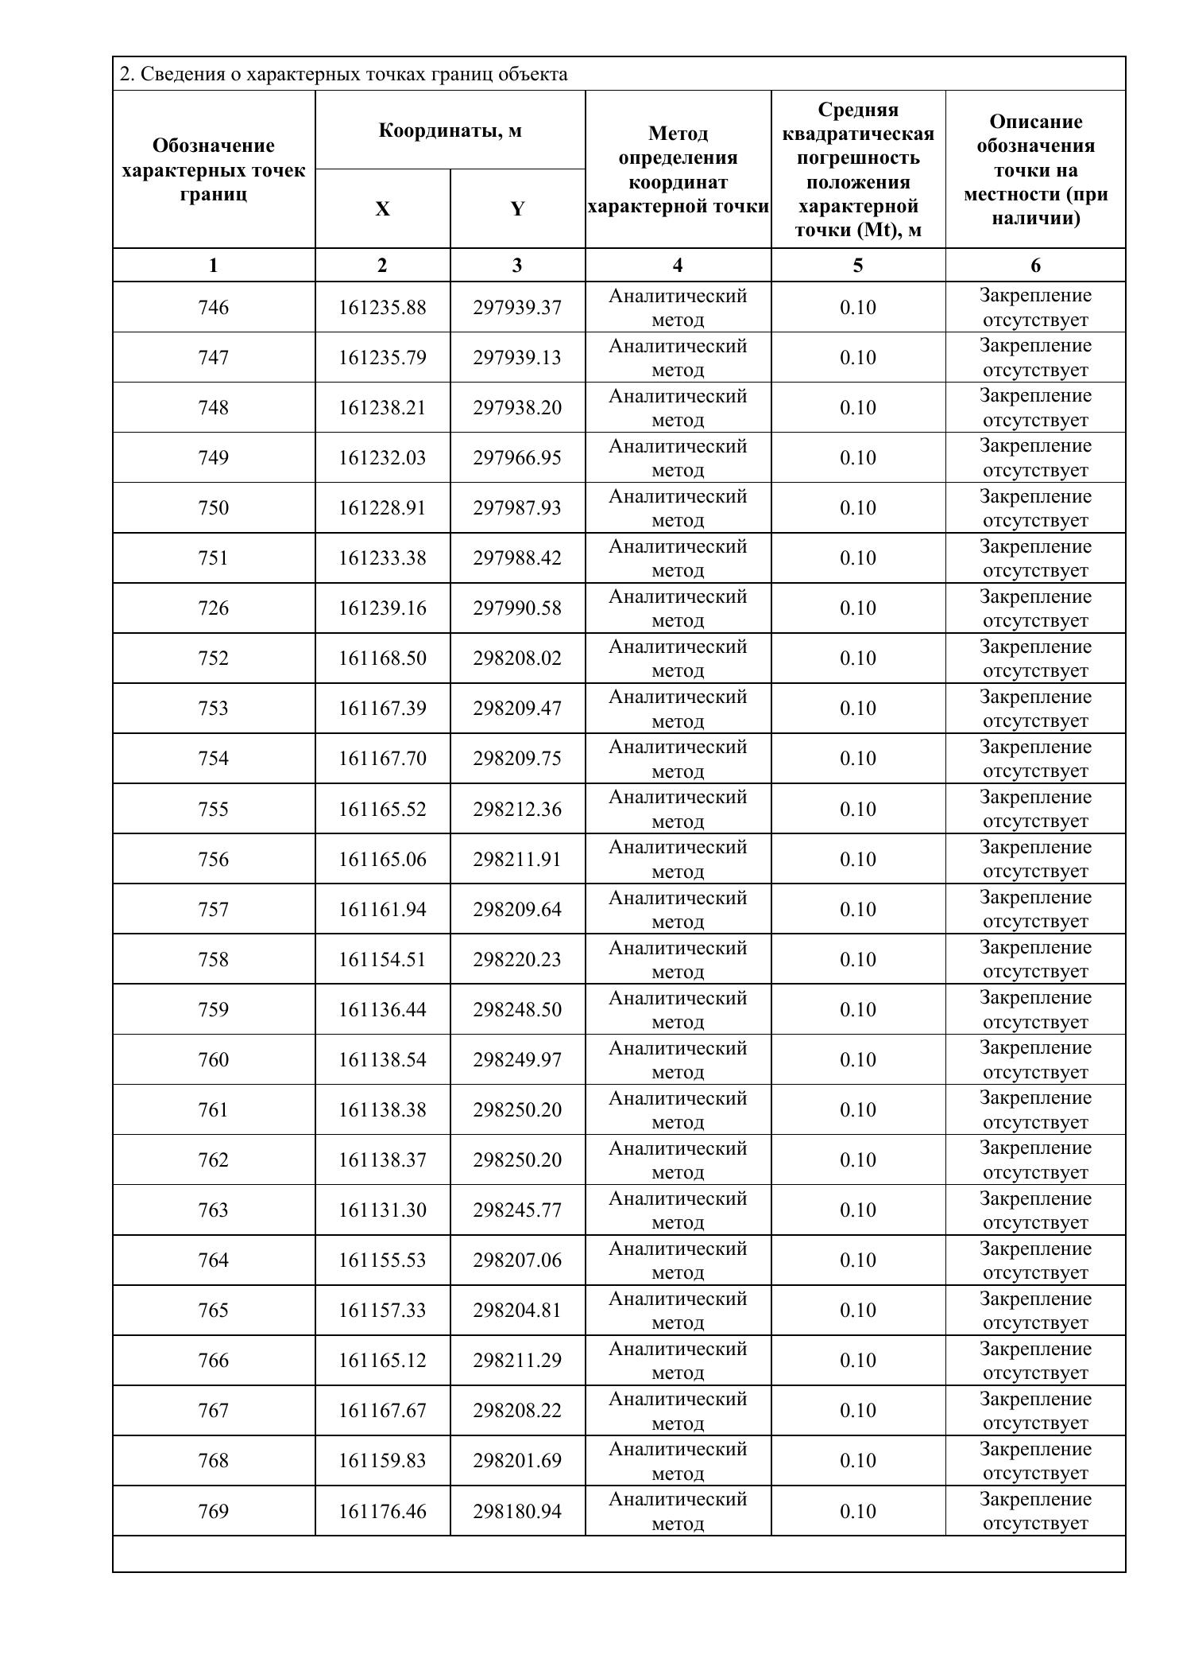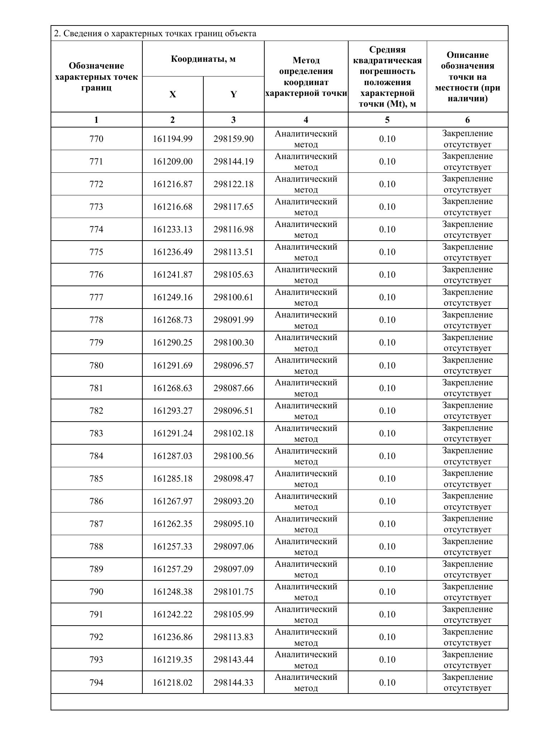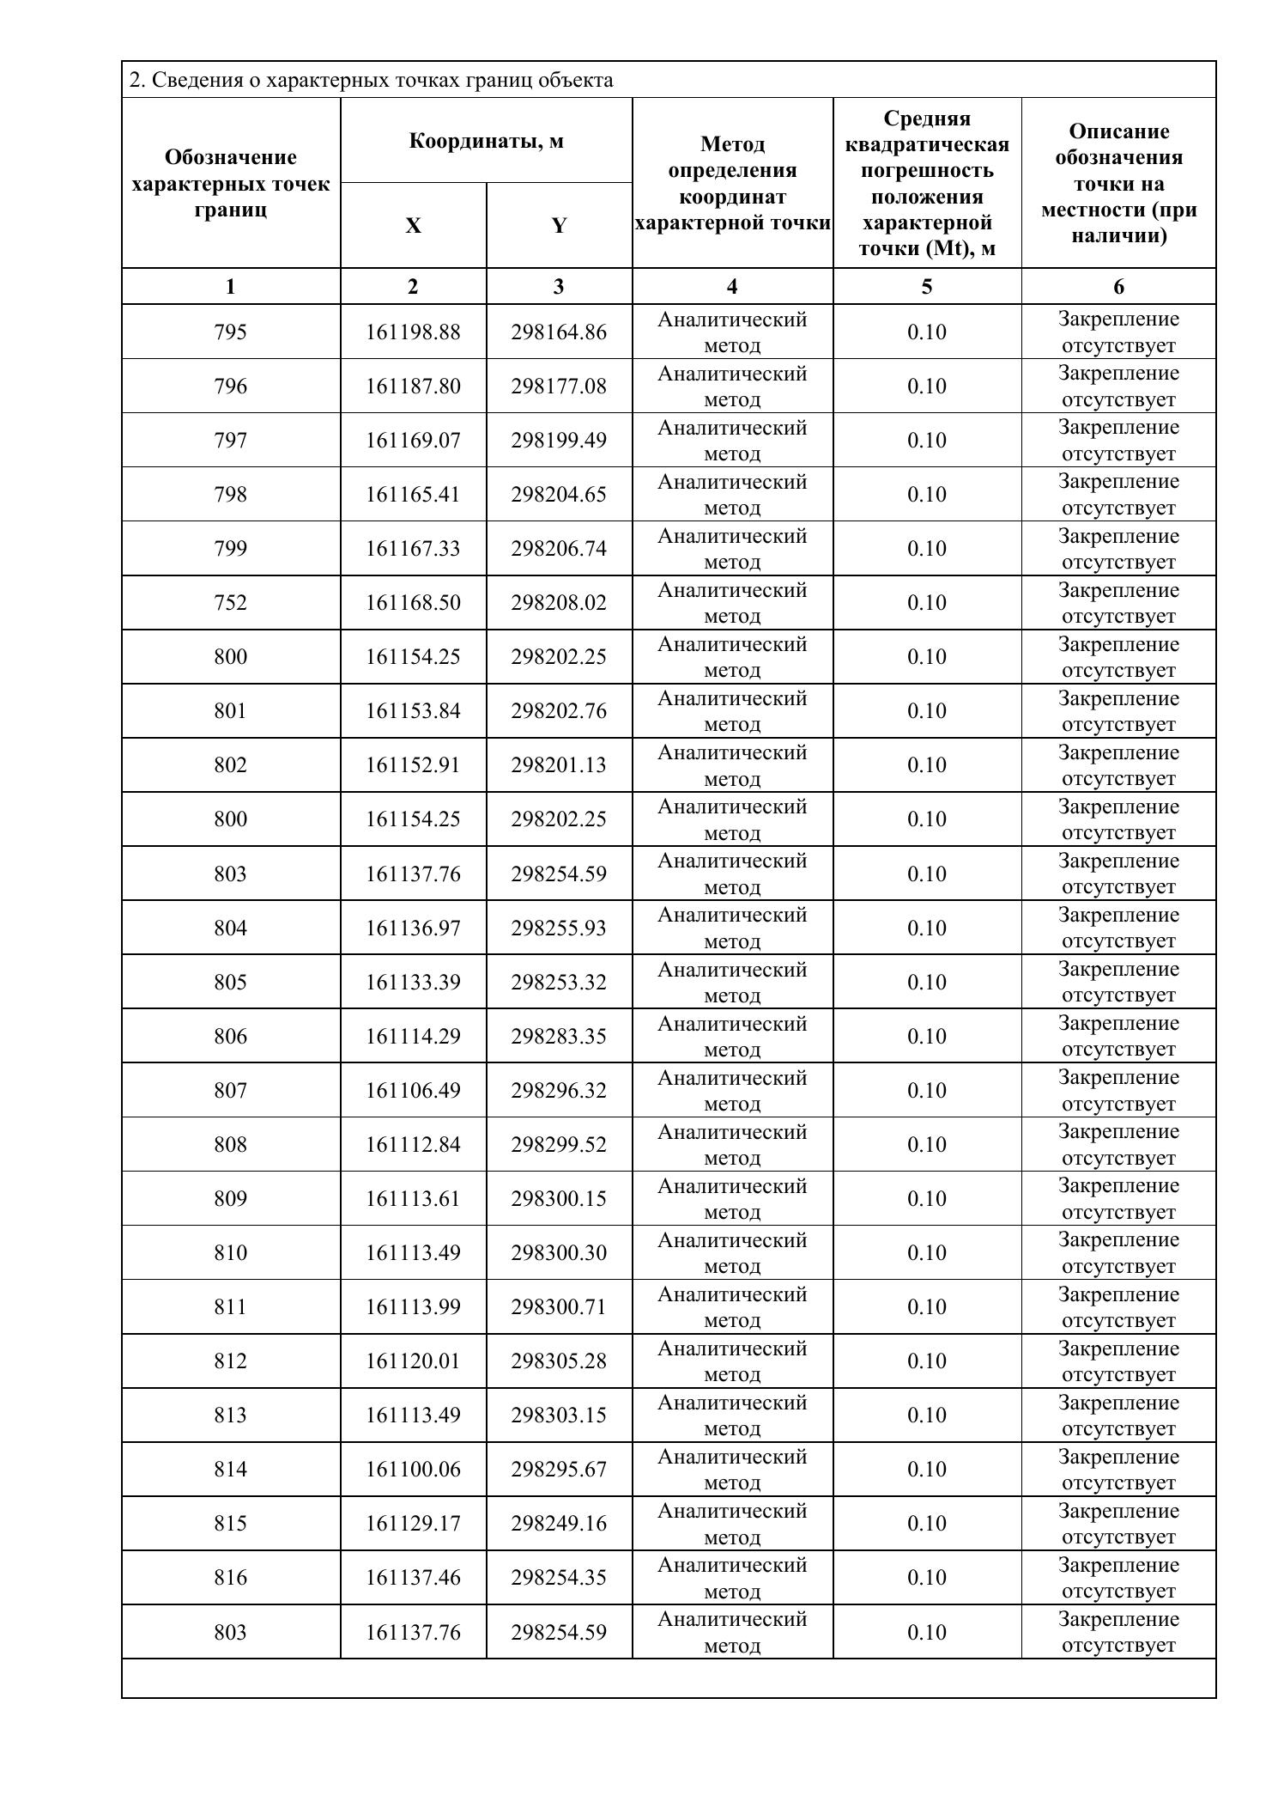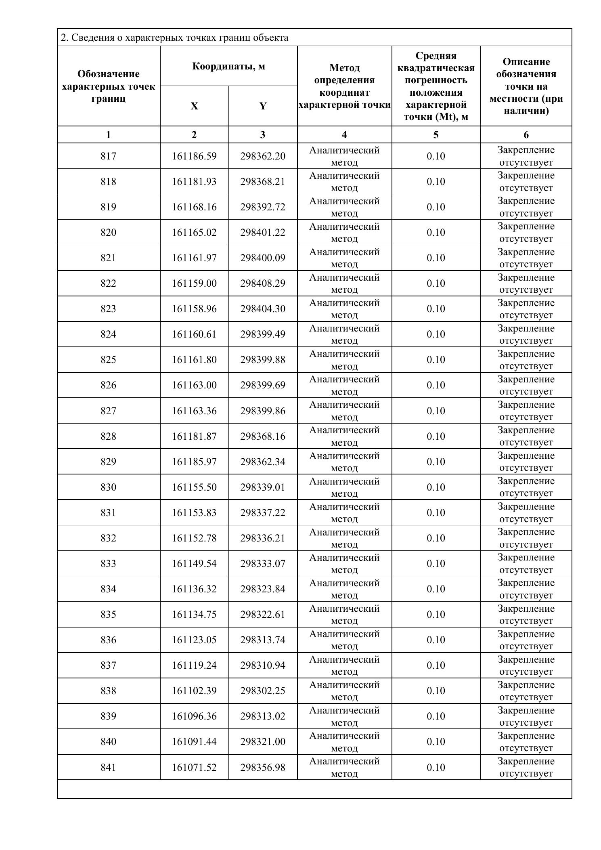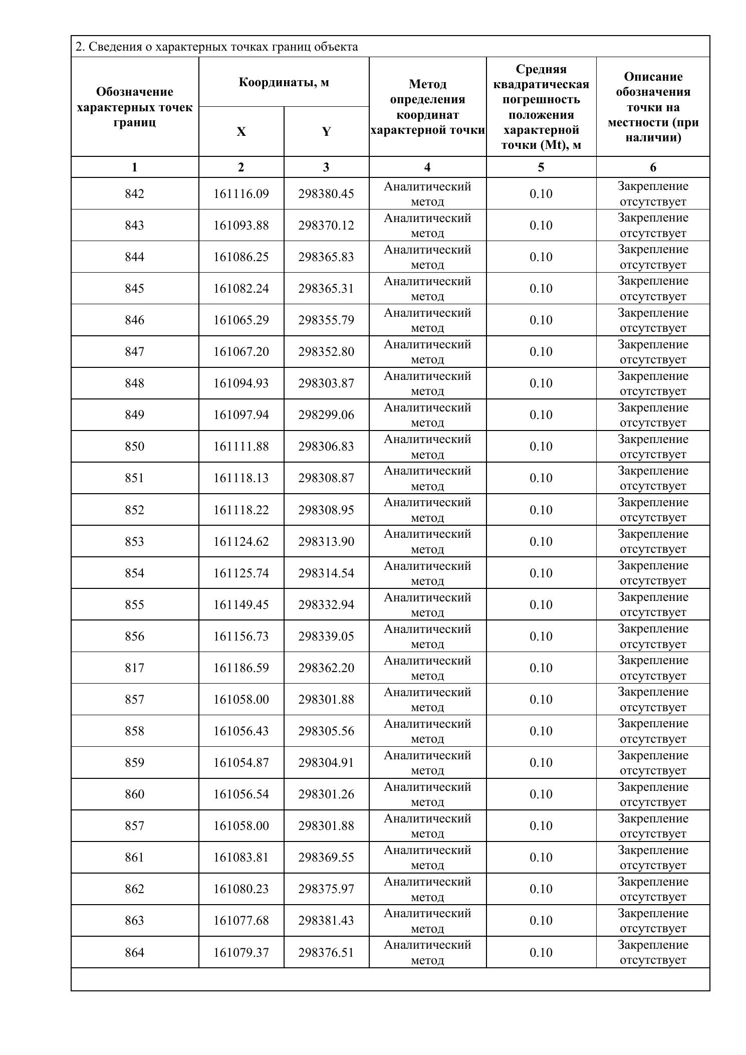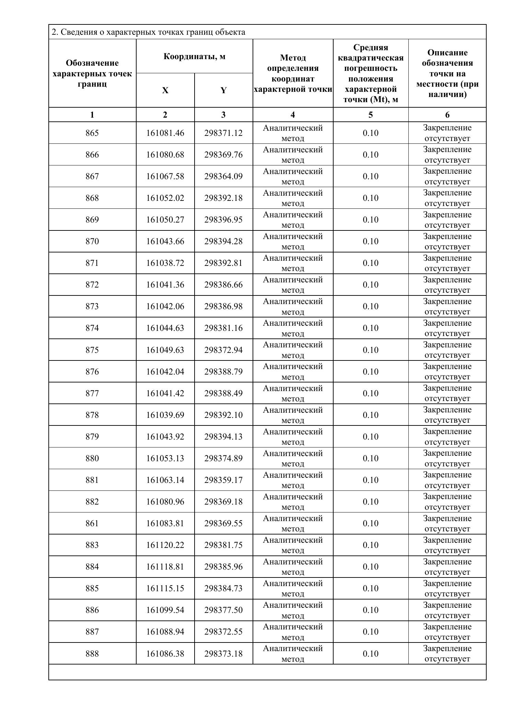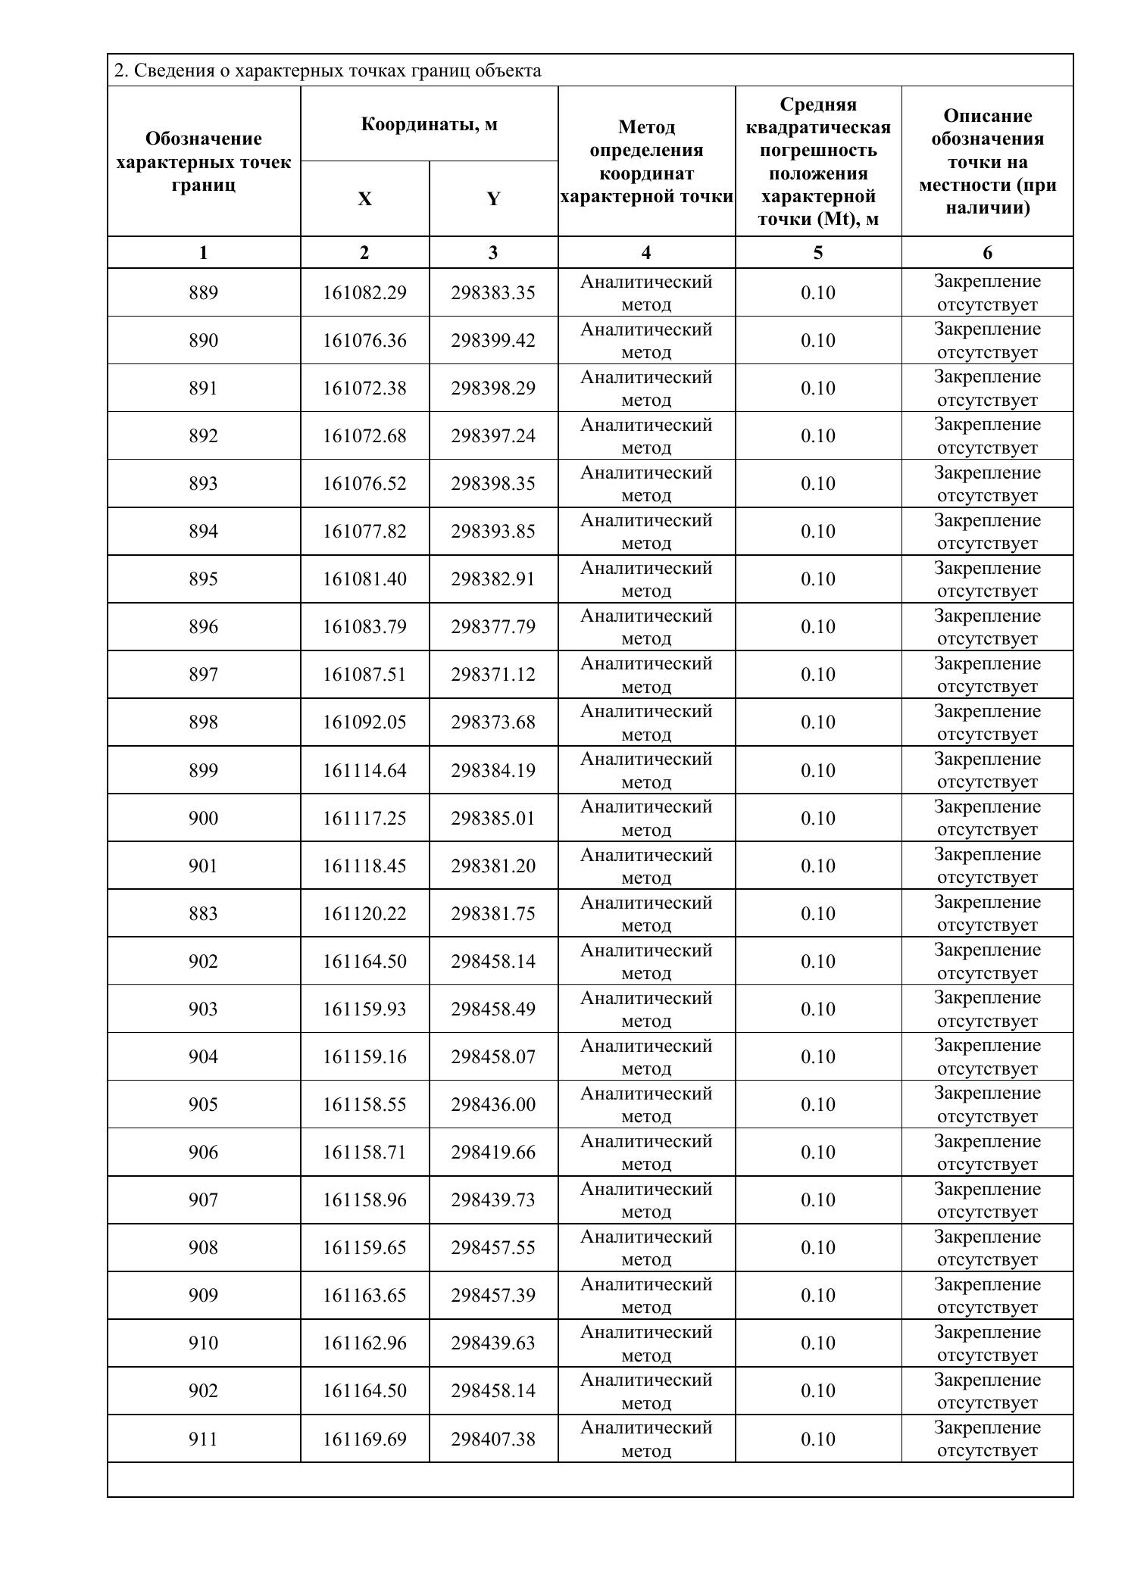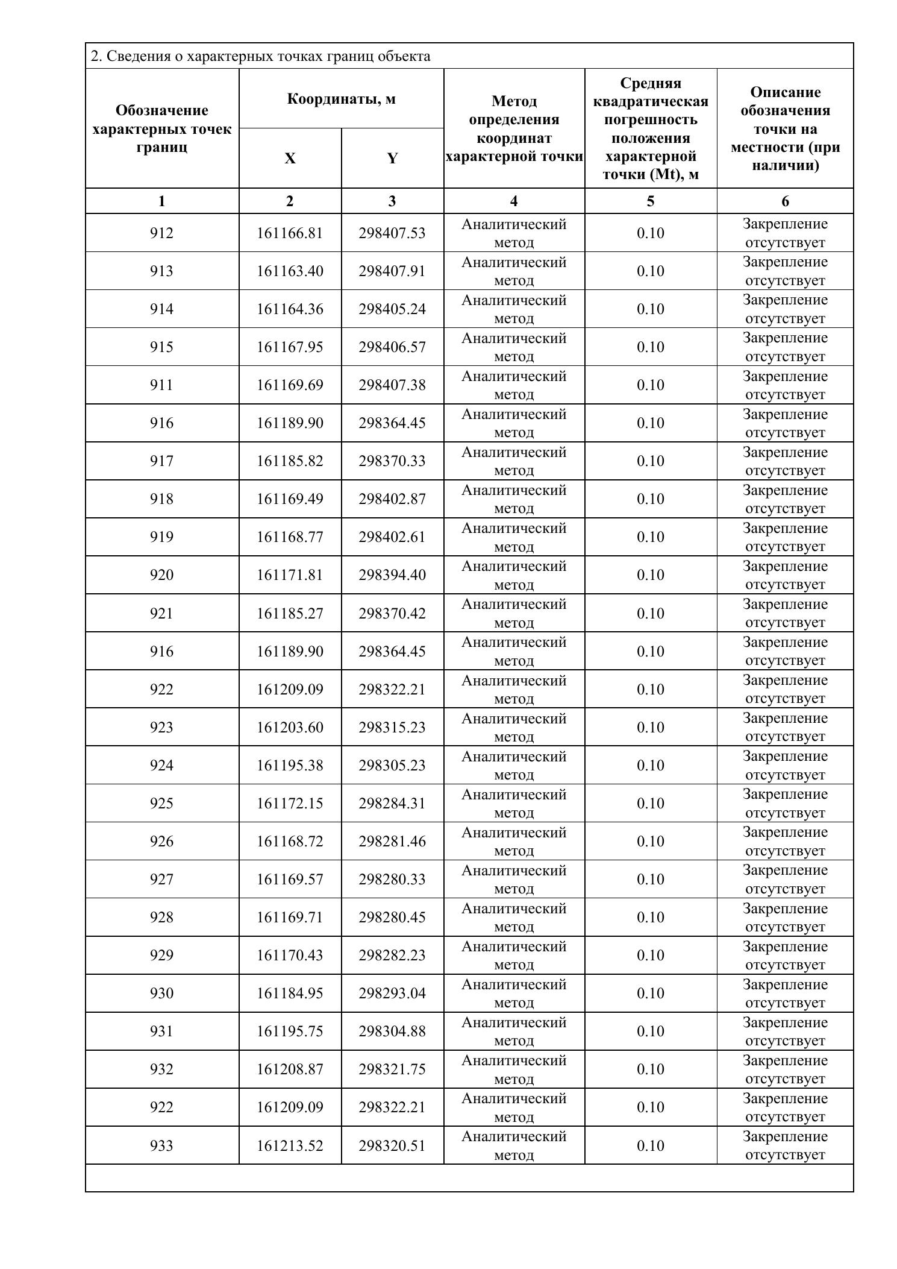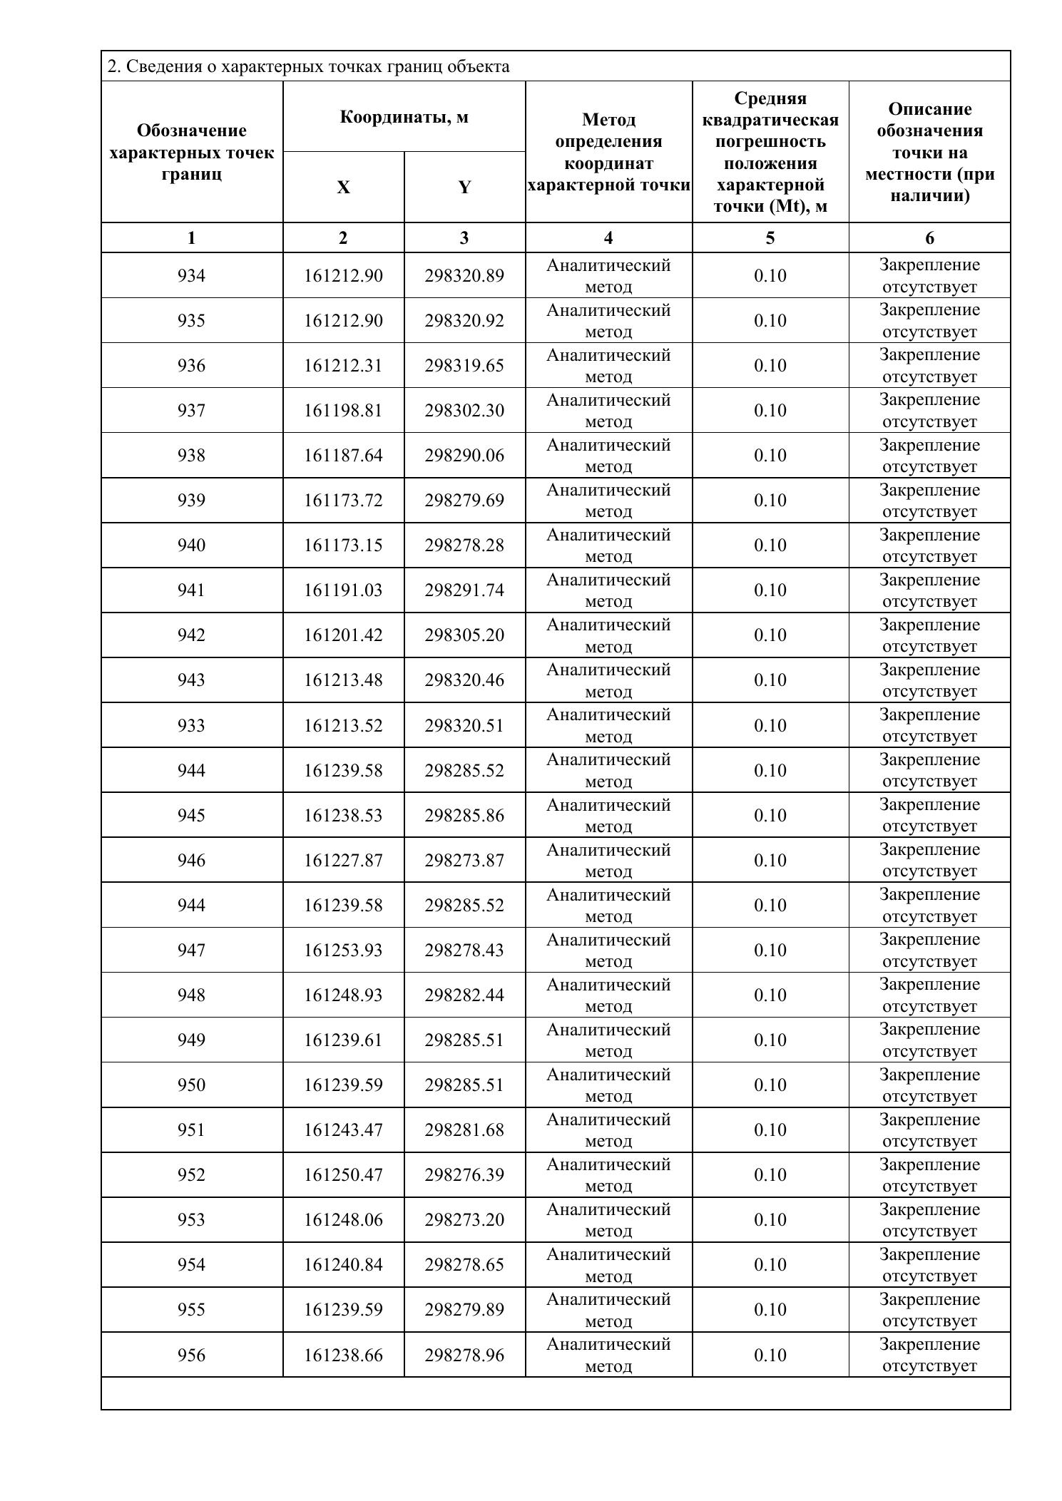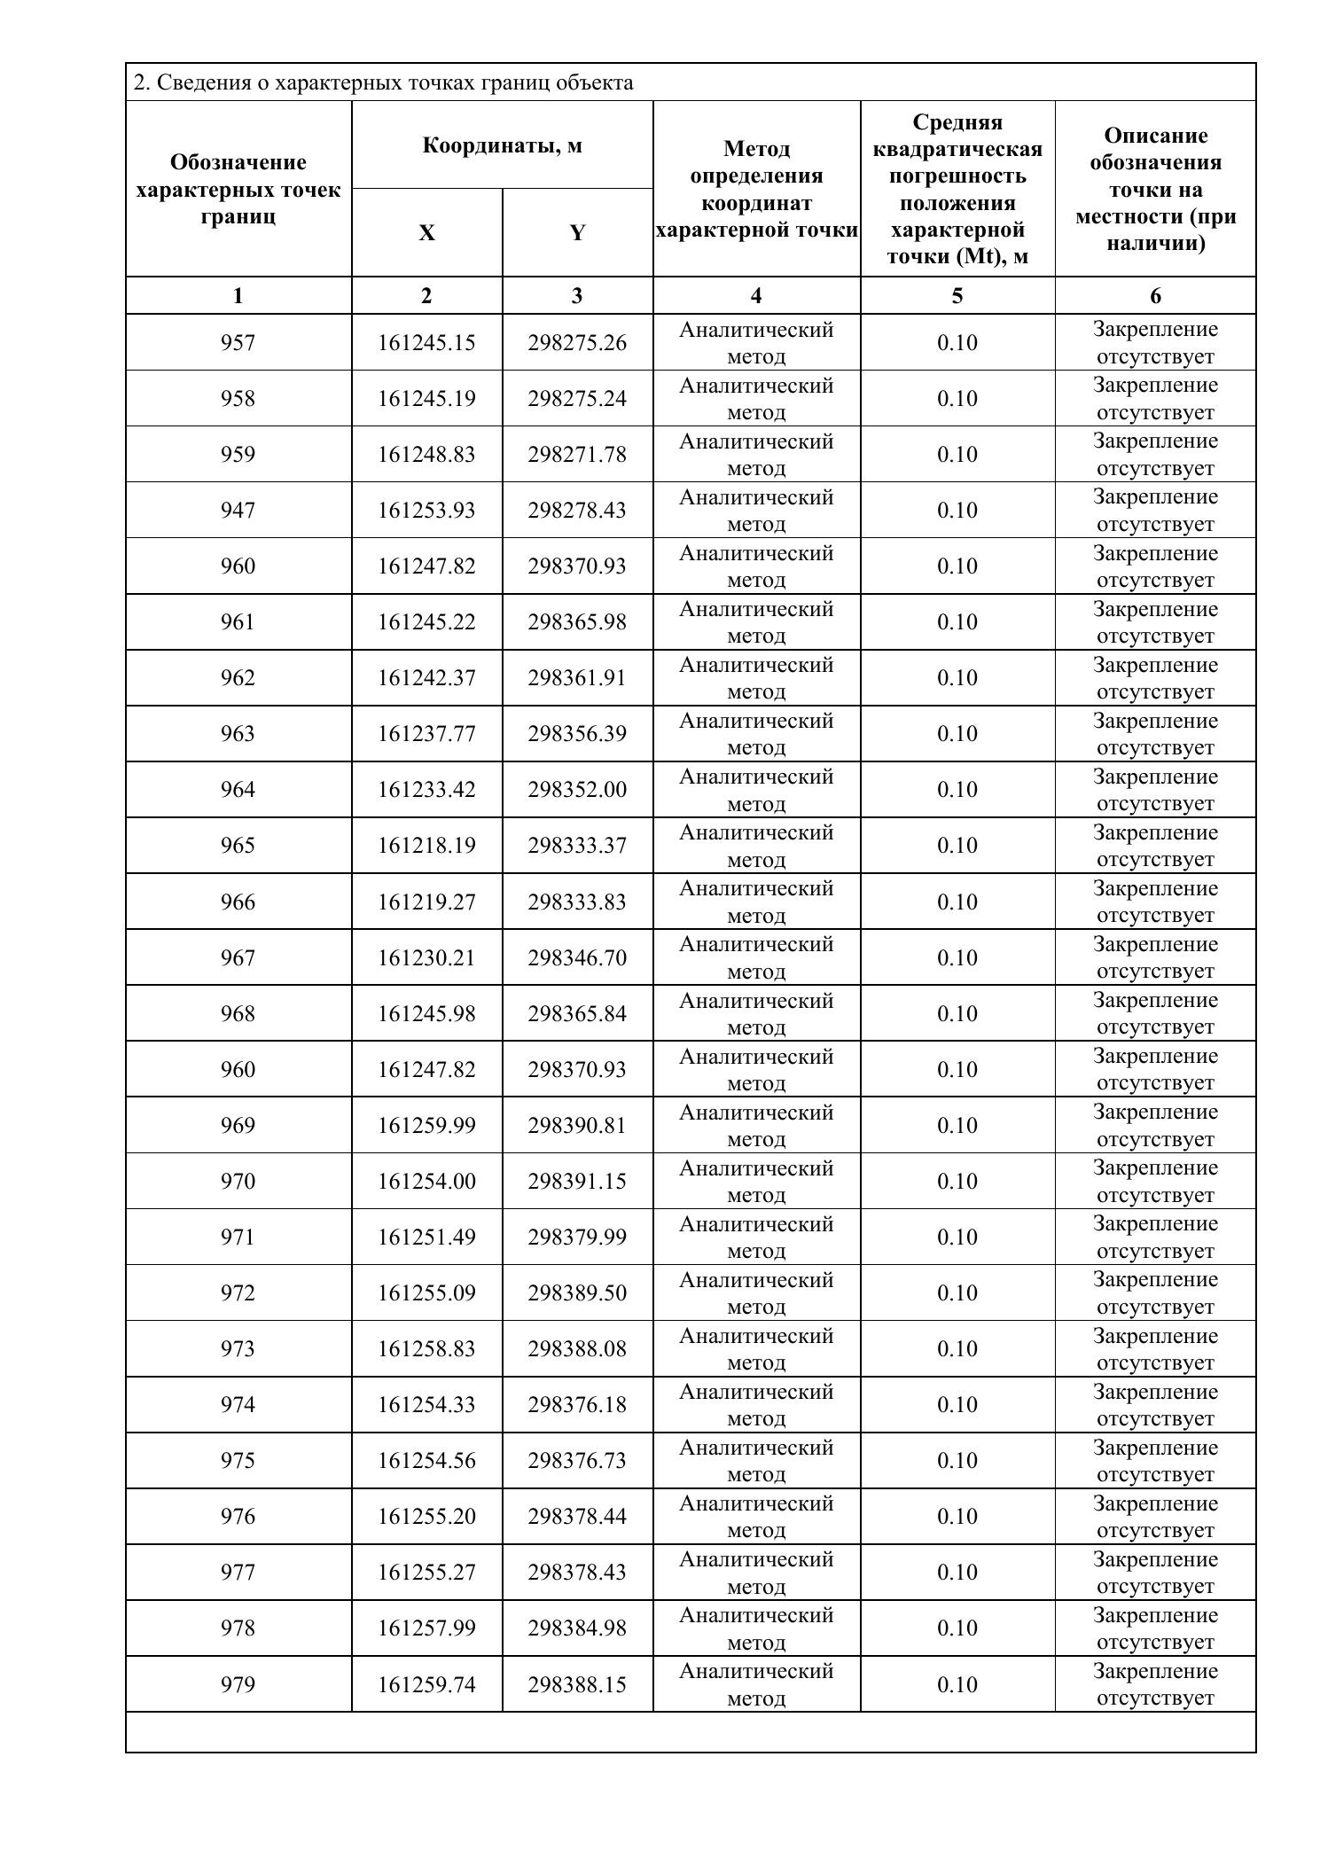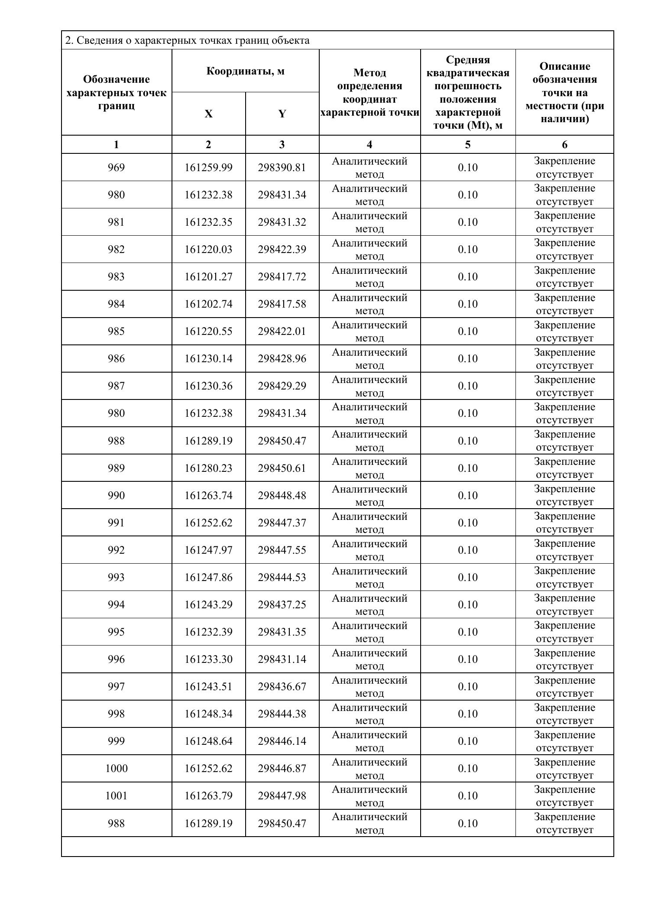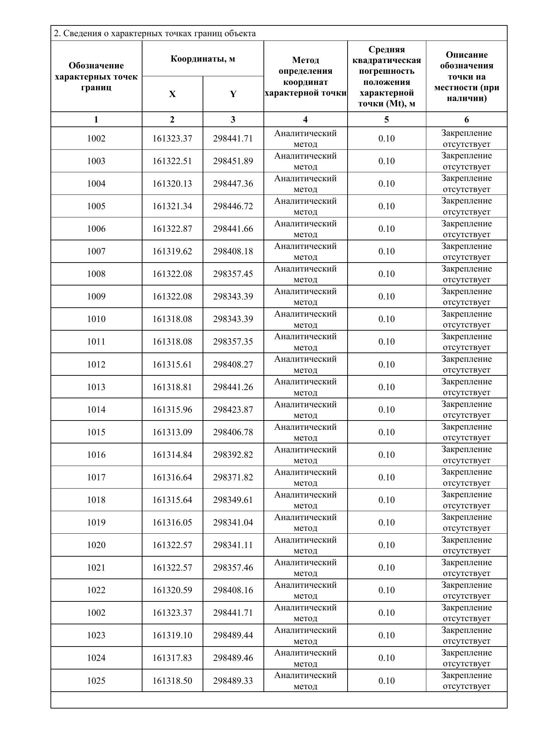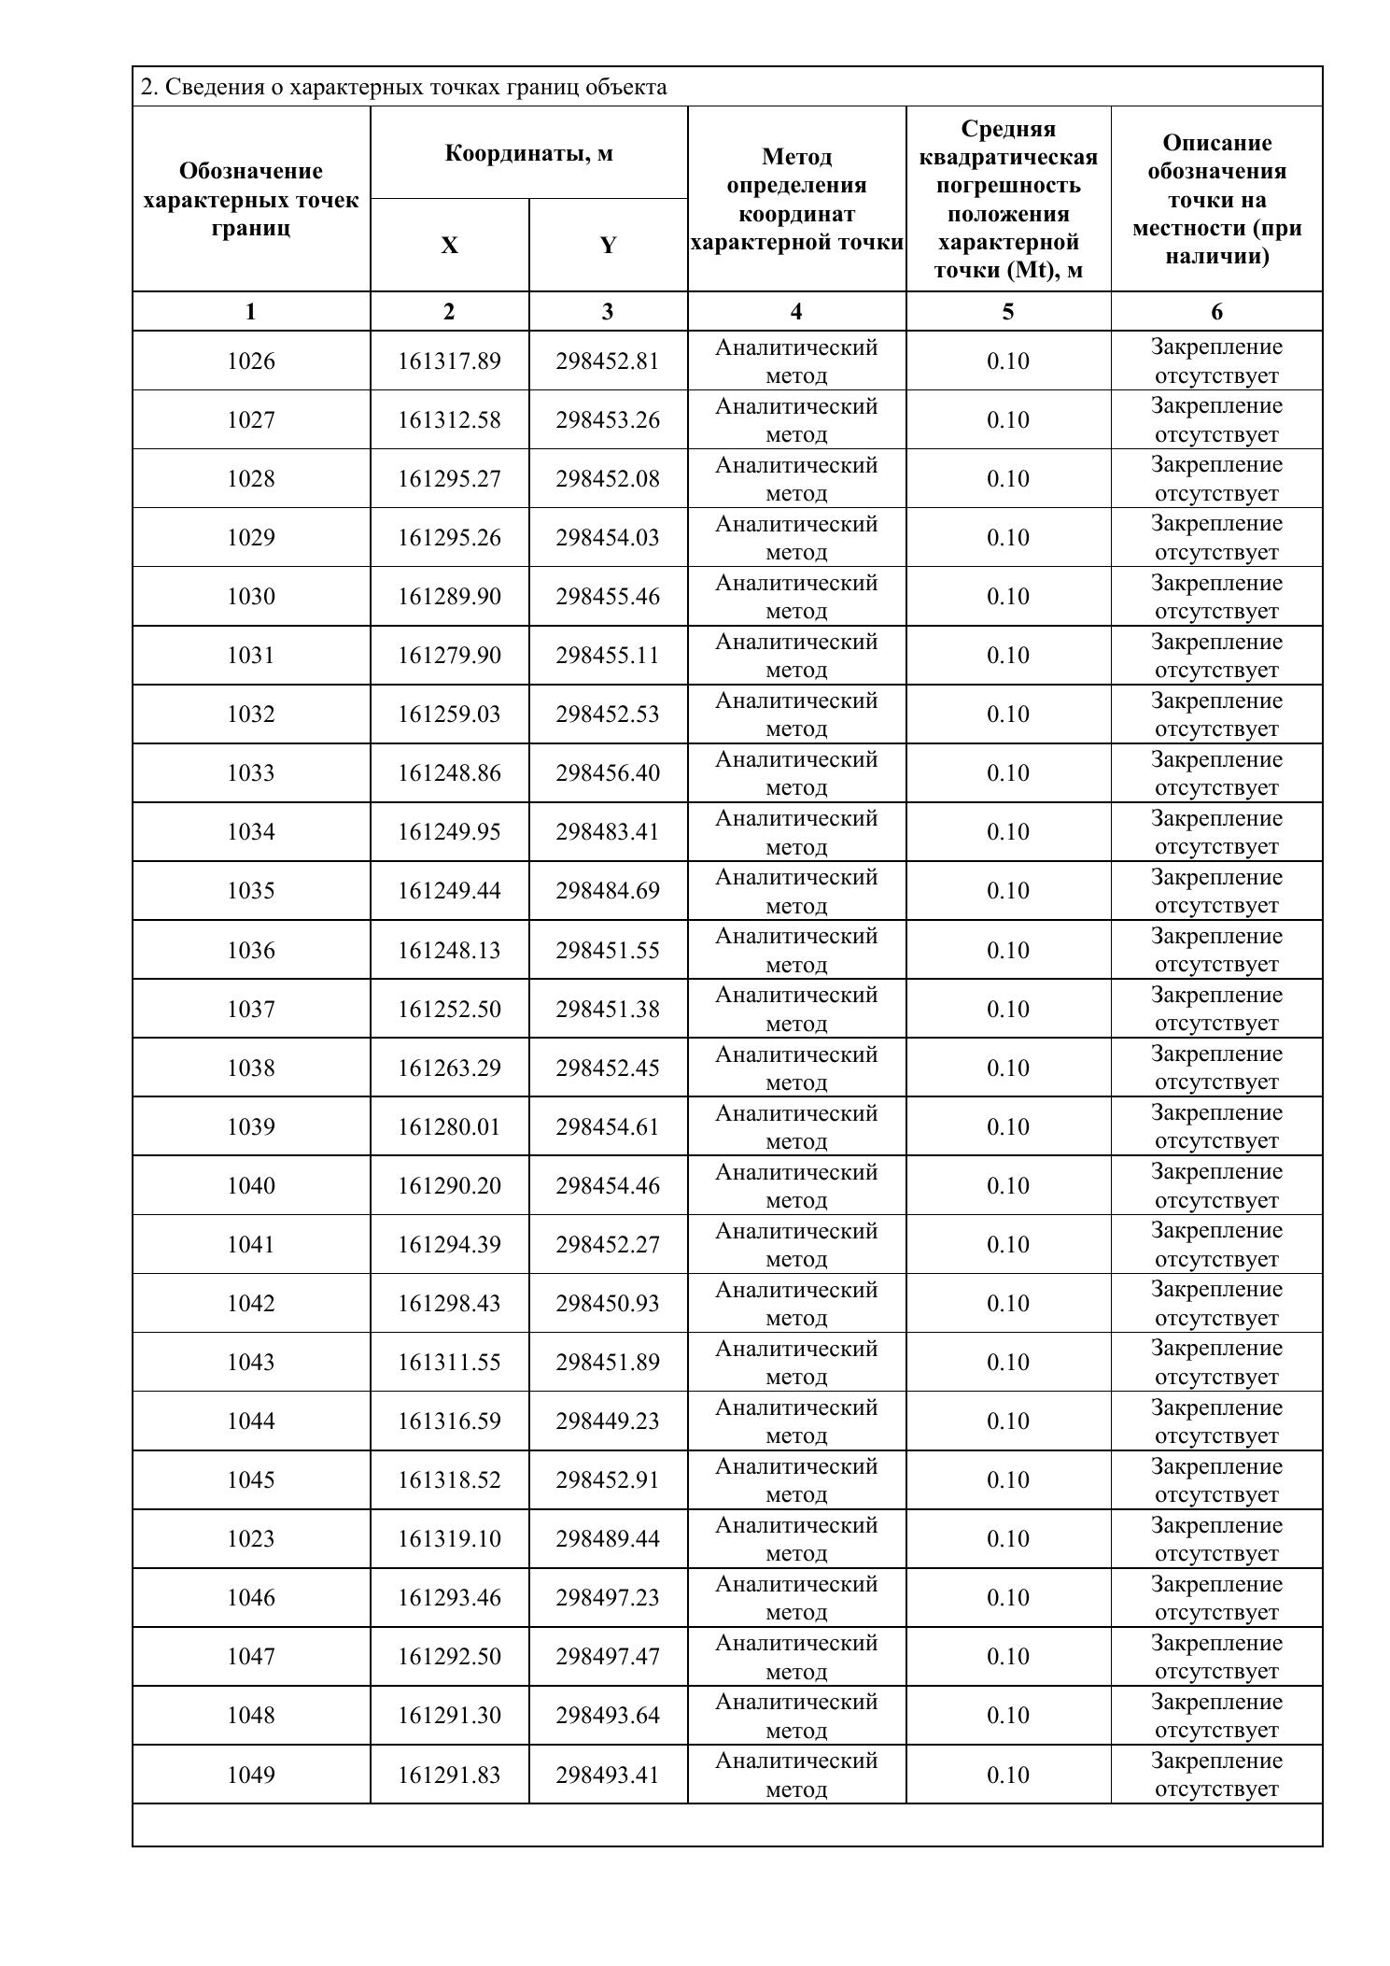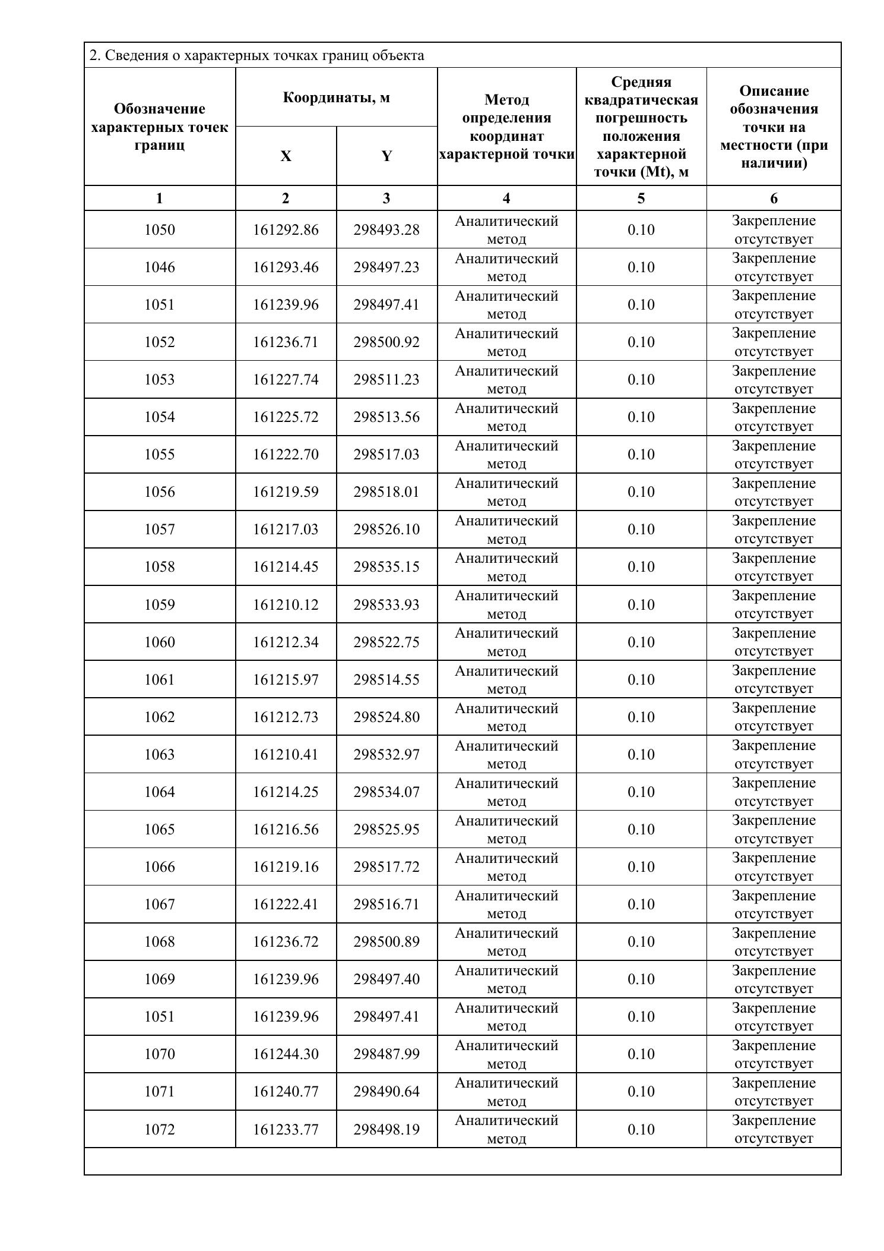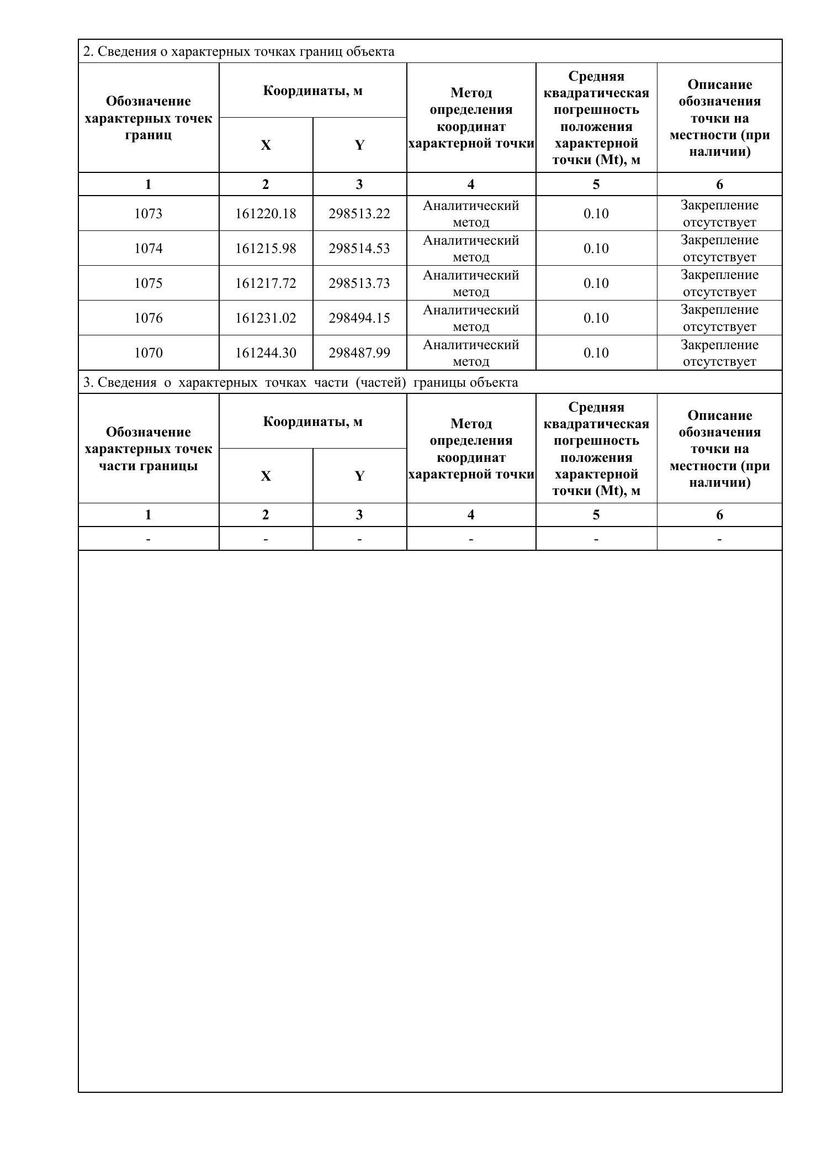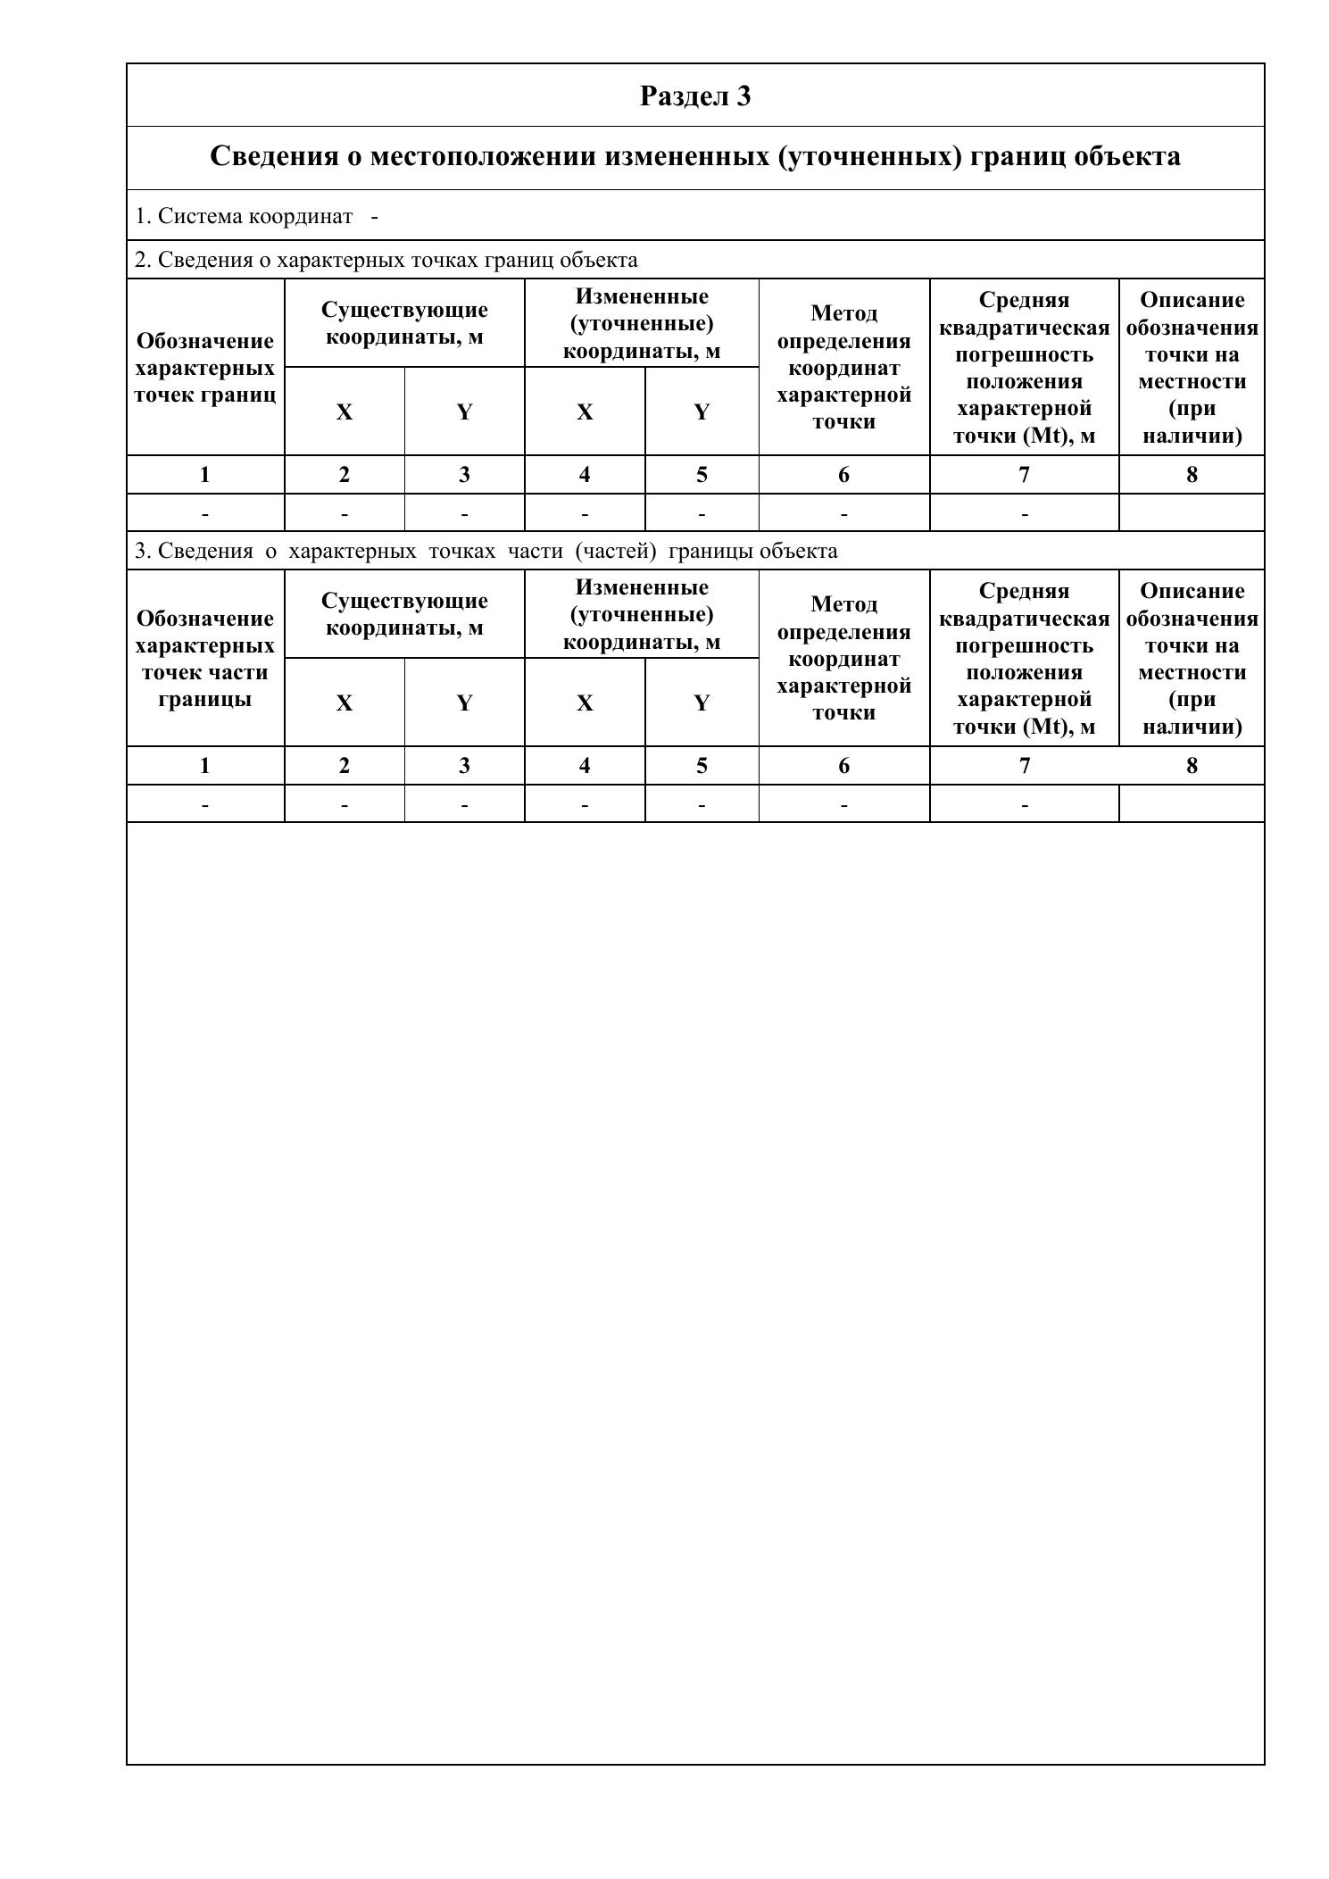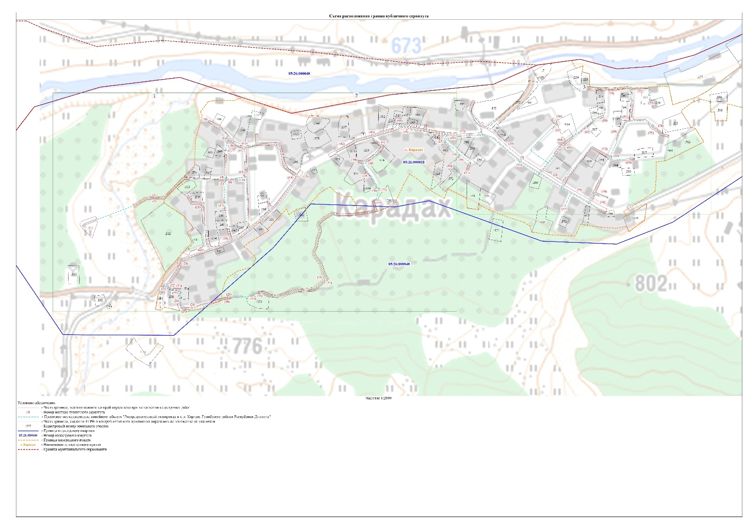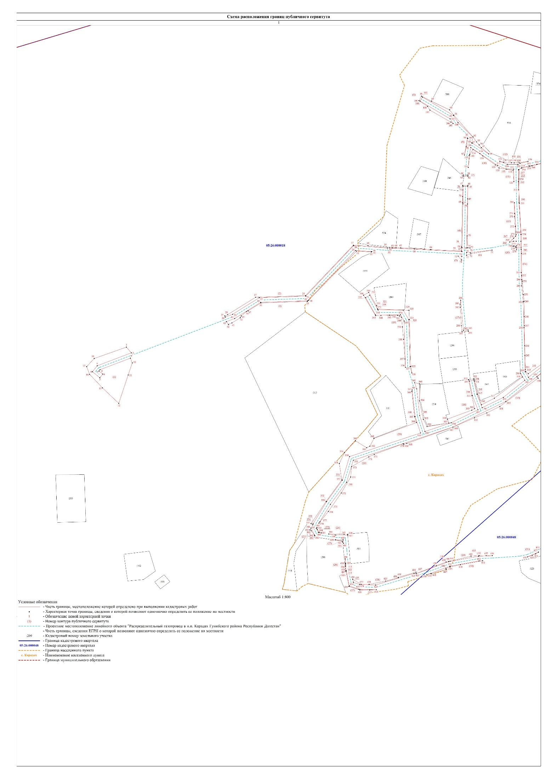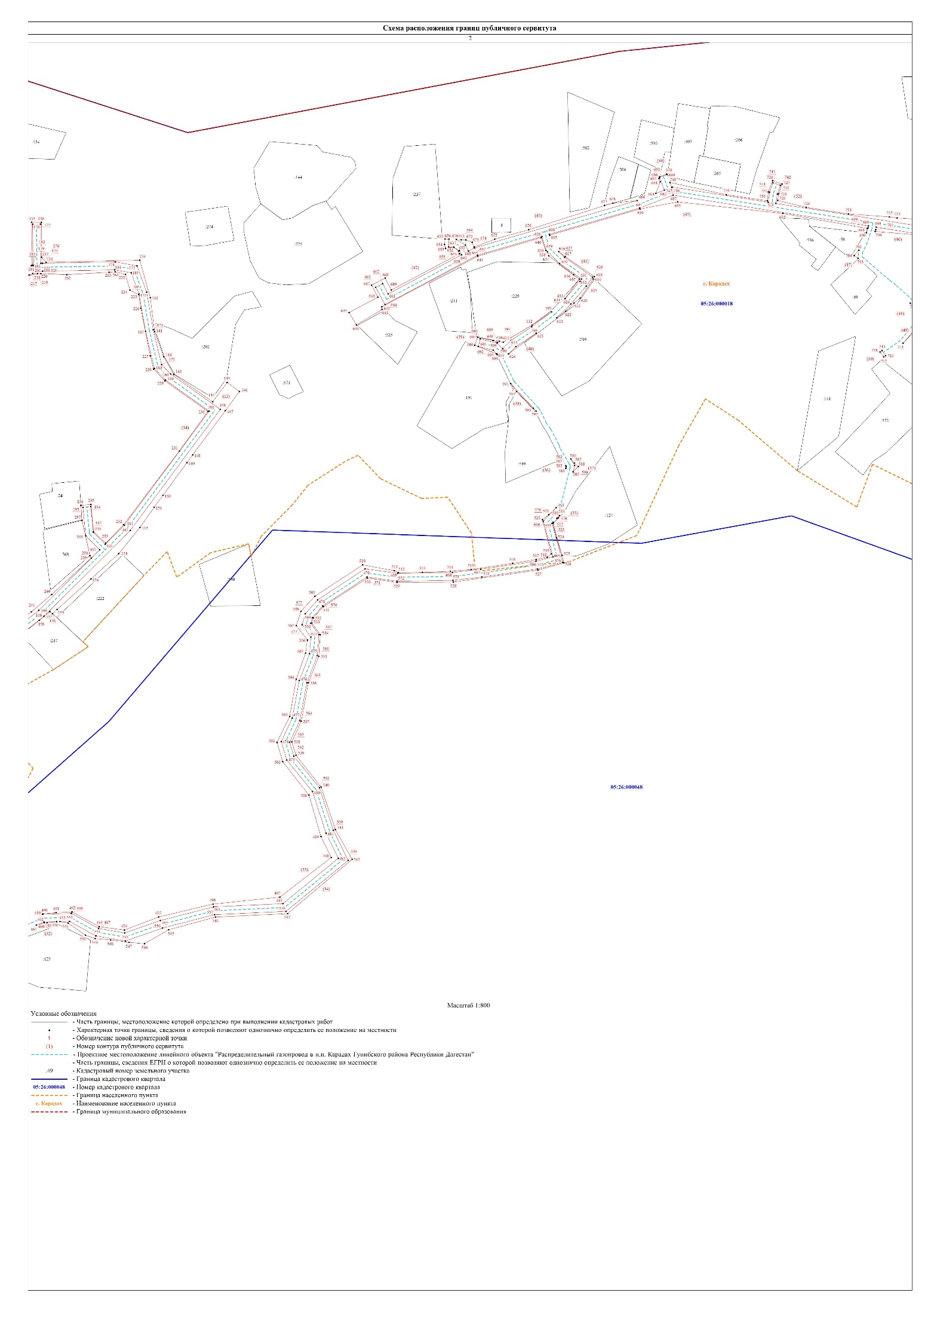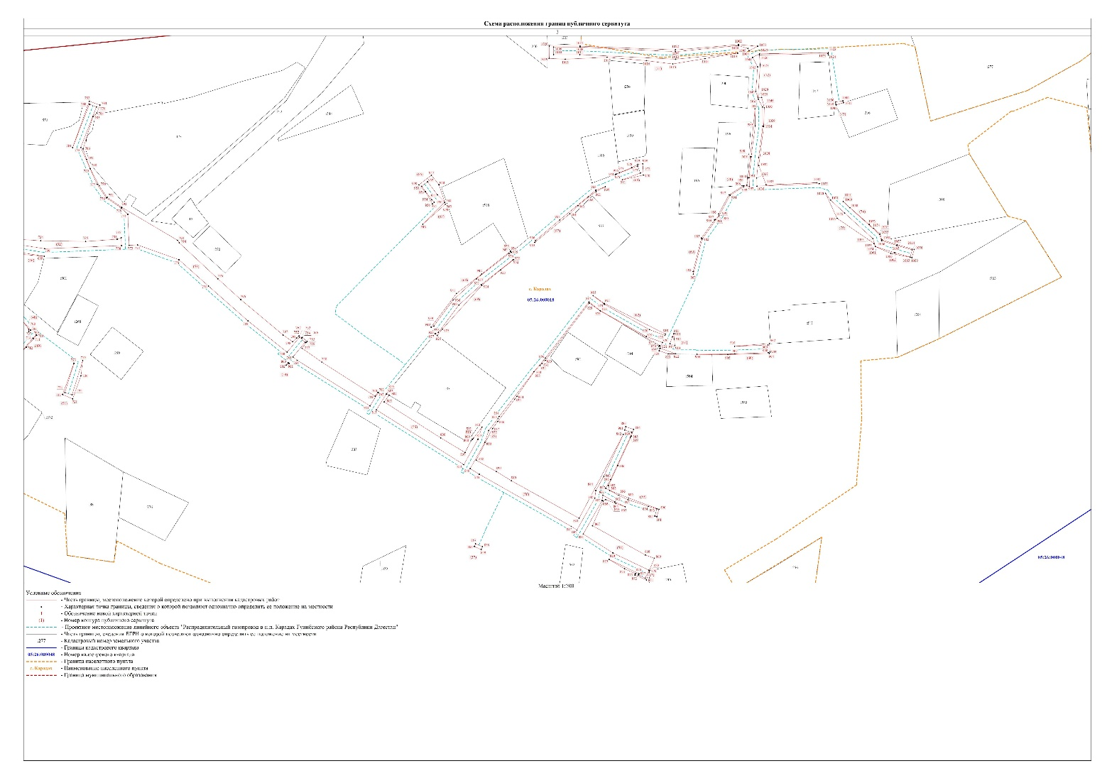

Приложение № 1
к постановлению администрации
МО «Гунибский район»
от 28.02.2026 г. № 80

График выполнения работ по складированию строительных и иных материалов, возведению некапитальных строений, сооружений (включая ограждения, бытовки, навесы) и (или) размещению строительной техники, которые необходимы для обеспечения строительства линейного объекта
«Распределительный газопровод в н.п. Карадах Гунибского района Республики Дагестан»

Виды работ | 2026 – 2029
Складирование строительных и иных материалов, возведение некапитальных строений, сооружений (включая ограждения, бытовки, навесы) и (или) размещение строительной техники, которые необходимы для обеспечения строительства линейного объекта «Распределительный газопровод в н.п. Карадах Гунибского района Республики Дагестан» в соответствии с пунктом 2 статьи 39.37 ЗК РФ. | Х

